建设项目环境影响报告表
（污染影响类）

项目名称： 华裕东北亿羽蛋鸡智能孵化中心供热工程项目
建设单位（盖章）： 辽宁华裕耀新农业科技有限公司
编制日期： 2025年2月

中华人民共和国生态环境部制

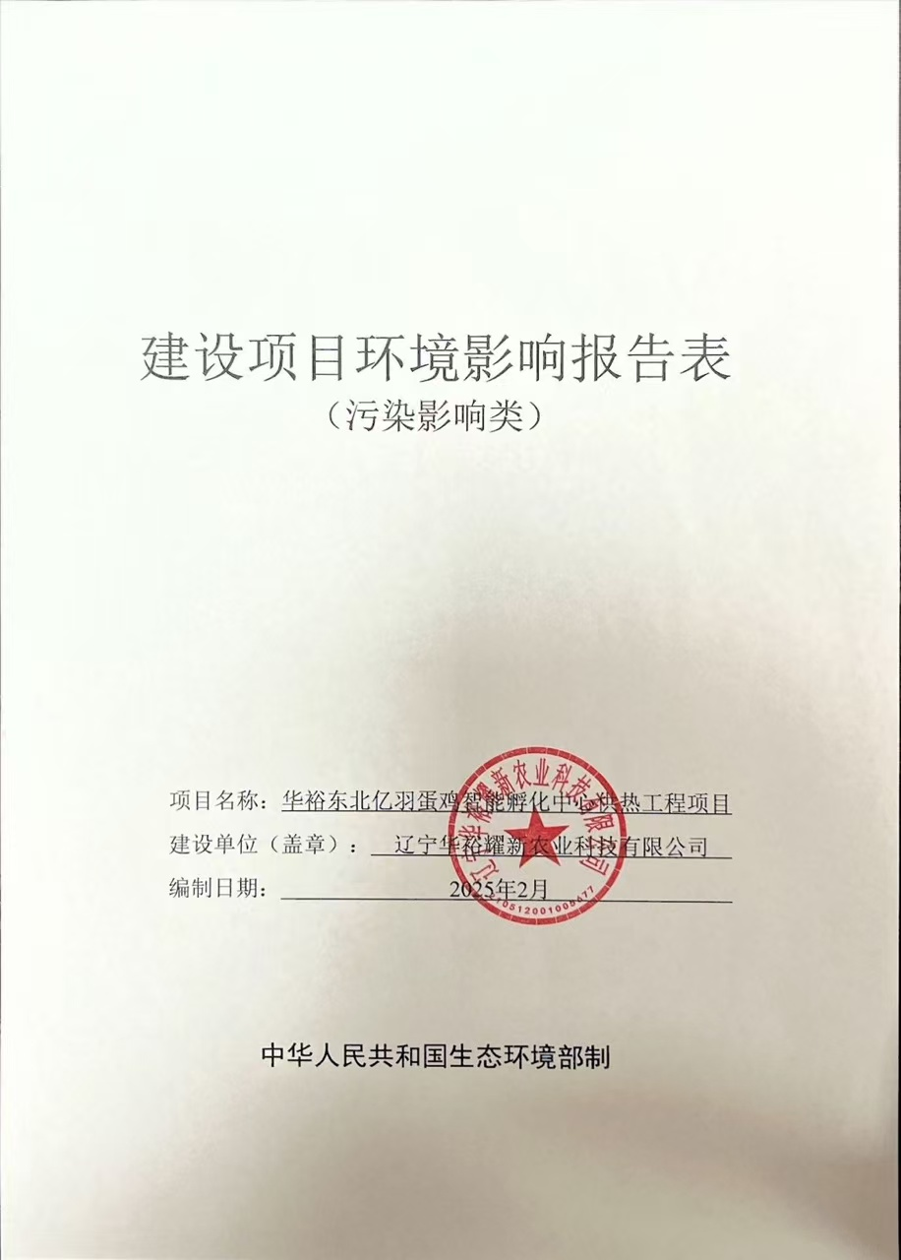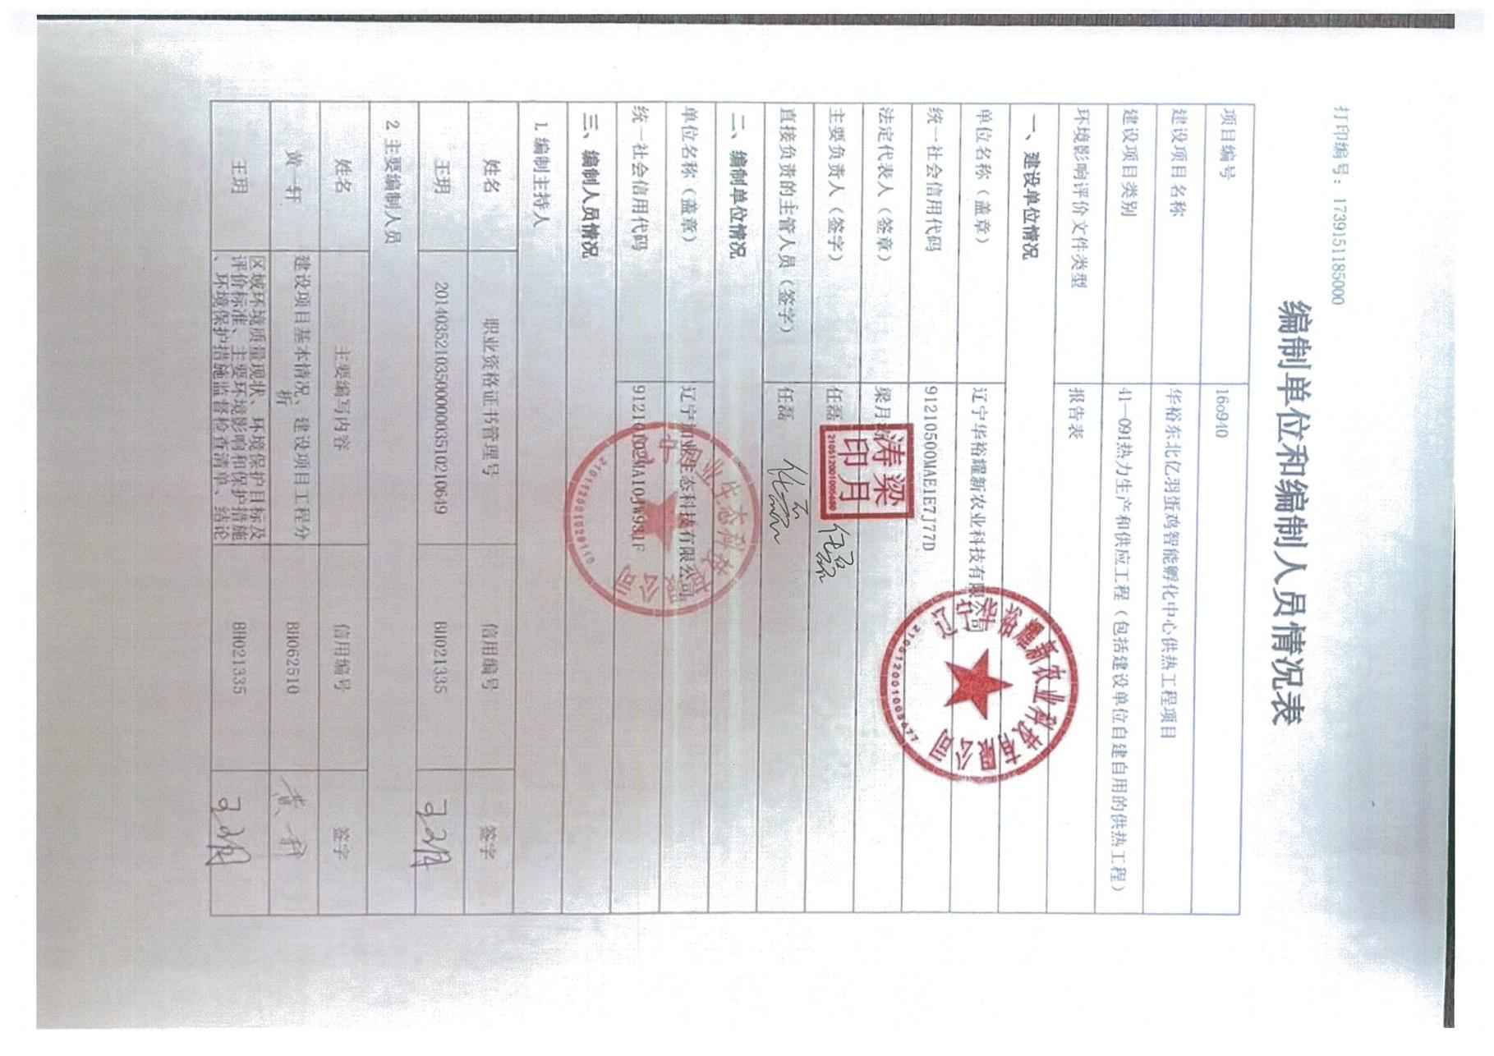

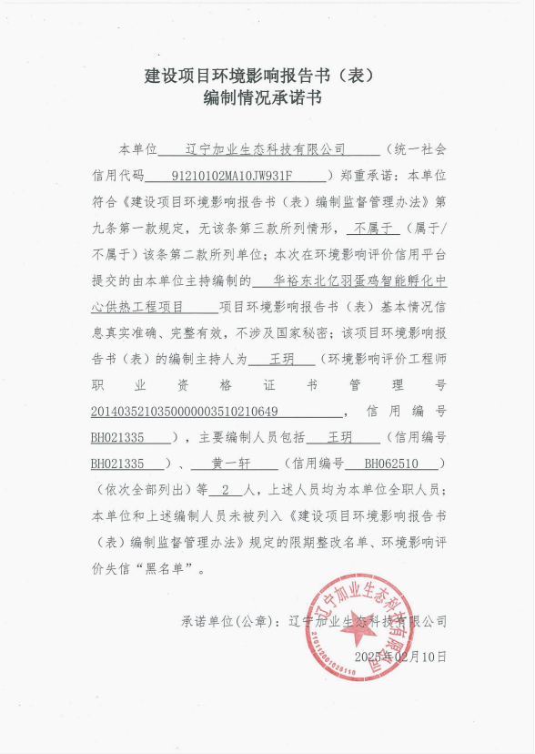

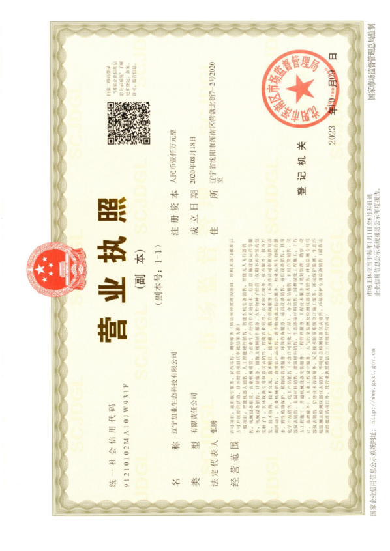

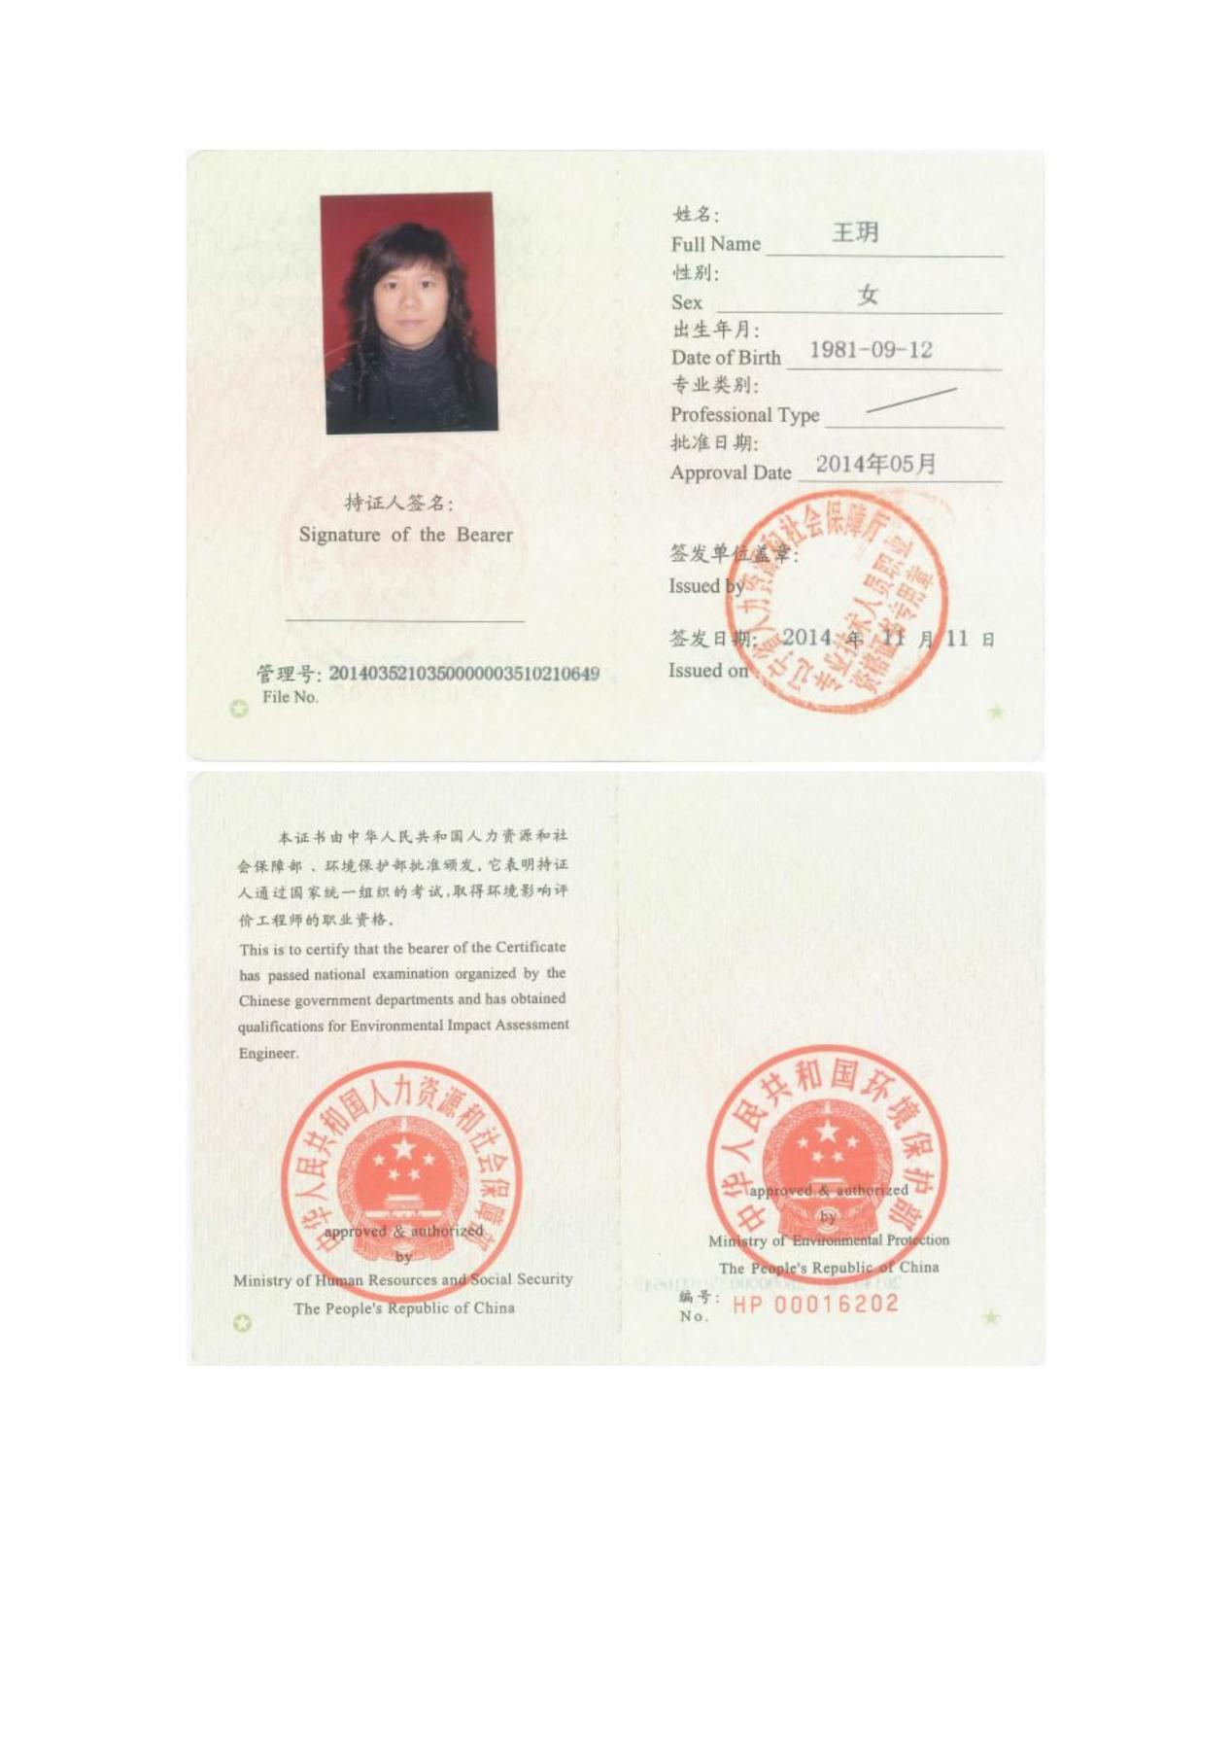

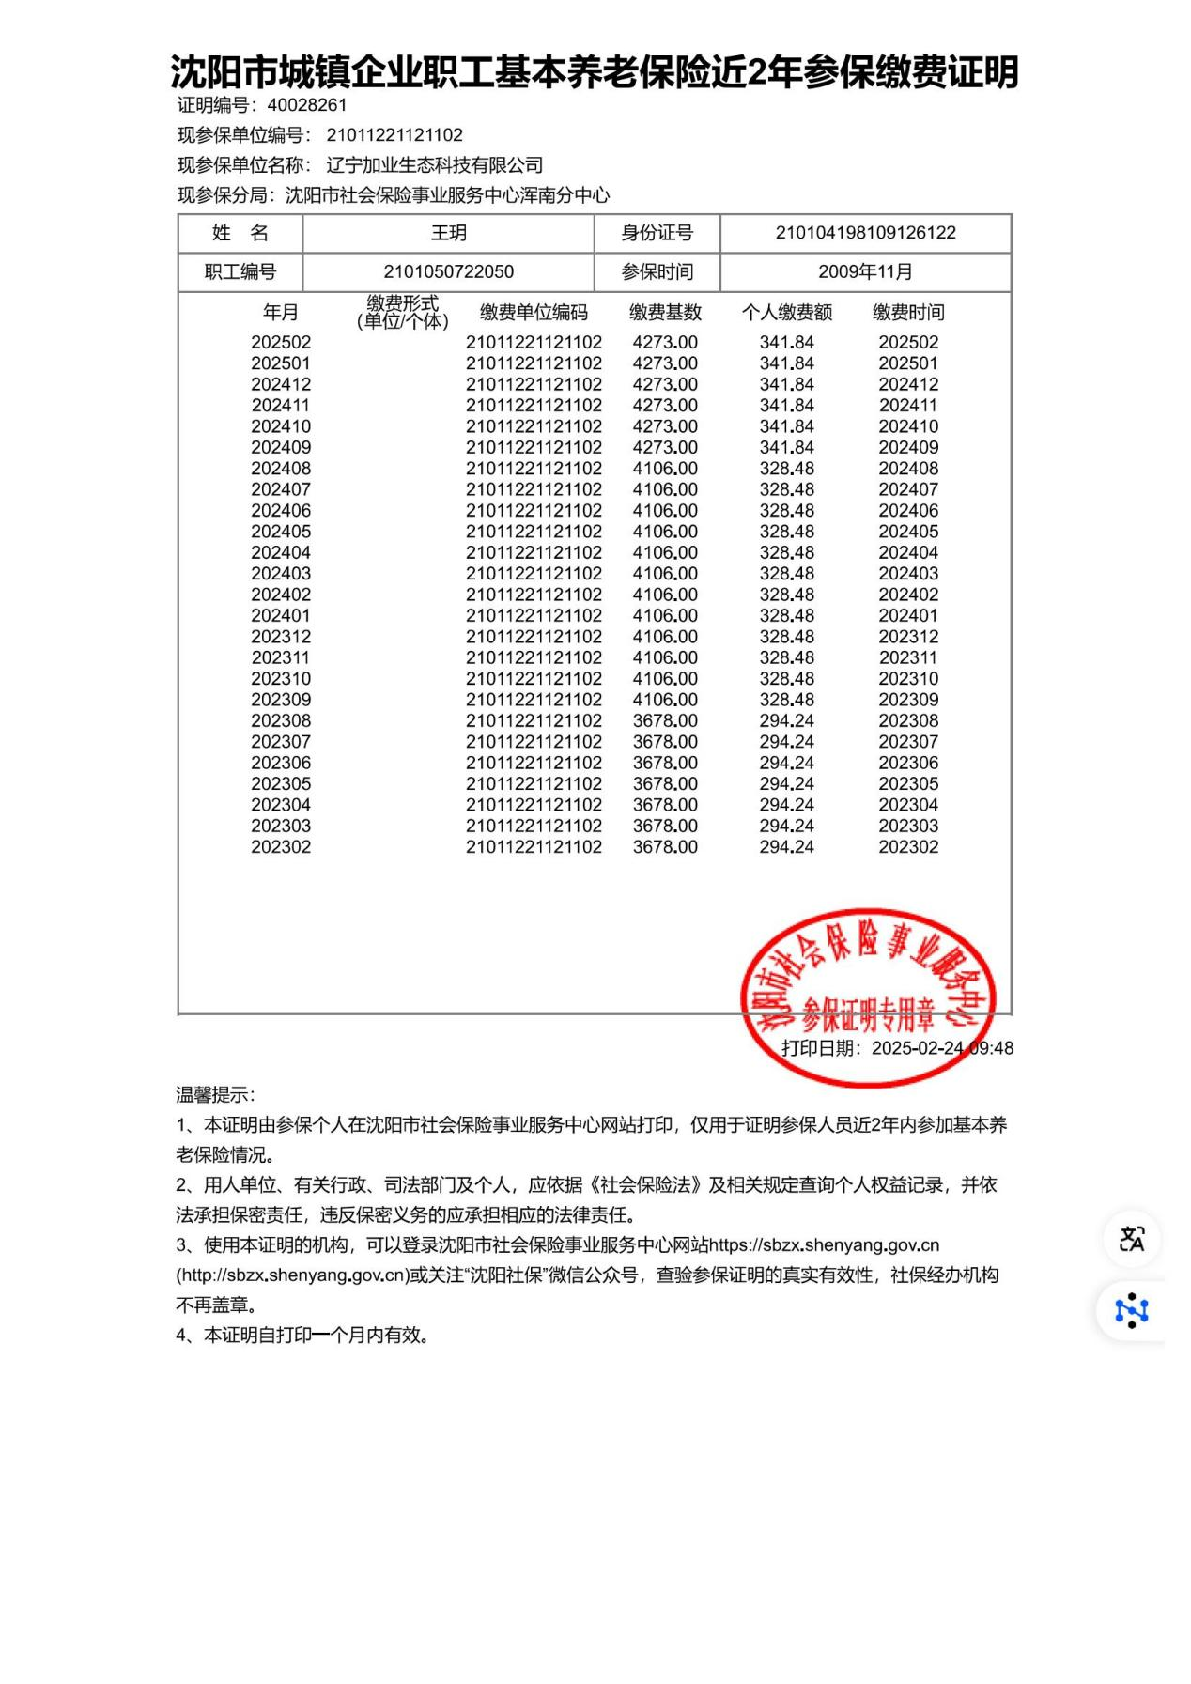

一、建设项目基本情况
建设项目名称 | 华裕东北亿羽蛋鸡智能孵化中心供热工程项目
项目代码 | 2411-210599-04-01-118692
建设单位  联系人 | 任磊 | 联系方式 | 18940488808
建设地点 | 辽宁省本溪市高新技术产业开发区本溪市高新区药都大街东侧E-01
地理坐标 | （E123°41′52.169″，N41°29′43.128″）
国民经济  行业类别 | D4430热力生产和供应 | 建设项目  行业类别 | 四十一、电力、热力生产和供应业 91.热力生产和供应工程（包括建设单位自建自用的供热工程）
建设性质 | ☑新建（迁建）  □改建  □扩建  □技术改造 | 建设项目  申报情形 | ☑首次申报项目  □不予批准后再次申报项目  □超五年重新审核项目  □重大变动重新报批项目
项目审批（核准/备案）部门（选填） | 本溪高新区经济运行局 | 项目审批（核准/备案）文号（选填） | 本高经立备（2024）80号
总投资（万元） | 500 | 环保投资（万元） | 20
环保投资占比（%） | 4 | 施工工期 | 10个月
是否开工建设 | ☑否  □是： | 用地（用海）  面积（m²） | 45939
专项评价设置情况 | 根据《建设项目环境影响报告表编制技术指南（污染影响类）（试行）》（环办环评〔2020〕33号）中表1-1专项评价设置原则表分析如下：  表1-1专项评价设置原则分析表  注：1.废气中有毒有害污染物指纳入《有毒有害大气污染物名录》的污染物（不包括无排放标准的污染物）。  2.环境空气保护目标指自然保护区、风景名胜区、居住区、文化区和农村地区中人群较集中的区域。  3.临界量及其计算方法可参考《建设项目环境风险评价技术导则》（HJ169）附录B、附录C。  本项目无需设置专项评价。
  专项评价的类别 | 设置原则 | 项目情况 | 是否设置专项
  大气 | 排放废气含有毒有害污染物¹、二噁英、苯并[a]芘、氰化物、氯气且厂界外500米范围内有环境空气保护目标²的建设项目 | 本项目不涉及 | 否
  地表水 | 新增工业废水直排建设项目（槽罐车外送污水处理厂的除外）；新增废水直排的污水集中处理厂 | 本项目不涉及 | 否
  环境风险 | 有毒有害和易燃易爆危险物质存储量超过临界³的建设项目 | 项目涉及的风险物质储量未超过临界量 | 否
  生态 | 取水口下游500米范围内有重要水生生物的自然产卵场、索饵场、越冬场和洄游通道的新增河道取水的污染类建设项目 | 本项目不涉及 | 否
  海洋 | 直接向海排放污染物的海洋工程建设项目 | 本项目不涉及 | 否
规划情况 | 规划名称：《沈溪新城总体规划（2011-2030年）》》；  审批机关：本溪市人民政府；  审批文件名称及文号：关于同意《沈溪新城总体规划（2011-2030年）》的批复，（本政[2011]279号）。
规划环境影响评价情况 | 规划环境影响评价文件名称：《沈本新城总体规划（2013～2030）环境影响报告书》；  审批机关：本溪市生态环境局；  审查文件名称及文号：《关于沈本新城总体规划（2013-2030）环境影响报告书的审查意见》（本环规审字【2014】2号）。
规划及规划环境影响评价相符性分析 | 1、与《沈本新城总体规划（2013-2030）》及其批复符合性分析  ①与《沈本新城总体规划（2013-2030）》符合性分析  A、规划中产业发展策略  以吸引国际著名医药企业为突破，以培育自主创新型企业为重点，着力发展引领全国医药产业的研发总部和运营总部，力争形成以中药为龙头，化药与生物医药为支撑，医药流通、医疗服务与健康管理、保健品行业为辅助的产业格局，做大医药产业总体规模，发展辽宁医药交易市场，打造区域性生物与医药产业基地。  B、规划中产业发展与布局引导  第二产业——扩大医药产业规模，实现产业优化升级，巩固国家医药产业基地地位扩大医药产业规模，实现生物医药企业的快速集聚，基于产业链和产业集群的发展需求不断提高项目准入标准，培育核心企业、潜力型企业、以及创新企业。以医药制造为主体的二产扩展到二、三产，发挥医药产业对上、下游产业链的积极拉动效应，将制造业业延伸到科研、教育培训、会展服务等服务行业，全面实现第三产业的繁荣发展。实现主导产业产品结构的多样化。  第三产业——突破性发展科研、教育及健康产业，全面提升现代服务业；跨越建设本溪市政务中心，强化文化中心职能以科研、教育及健康产业为龙头，带动现代物流业、商贸餐饮、旅游会展、房地产业和医疗等诸多服务的发展；以政务中心搬迁为契机，全面强化沈溪新城的区域文化中心职能。  C、规划中用地规模及结构  规模：规划沈溪新城2030年总用地132.73平方公里，其中非建设用地为水域及生态公园用地，面积共计37.12平方公里。  D、水源规划  近期水源来自本溪市自来水有限责任公司DN1000输水管，规划远期水源为观音阁水库，可以向沈溪新城输水量为40万立方米/日。  E、排水工程规划  保留现状石桥子污水处理厂，远期处理规模为2万立方米/日；规划在歪头山新建污水处理厂，近期处理规模为9万立方米/日，远期处理规模为21万立方米/日。污水经处理达到《城镇污水处理厂污染排放标准》（GB18918-2002）中一级标准的A标准。  F、供热工程规划  规划近期采用大型区域锅炉房供暖。  G、本项目实际建设情况  对照《沈本新城总体规划（2013-2030）》，本项目在其范围内，本项目属于热力生产和供应业，本项目占地属于工业用地，用水来源于市政管网，本项目产生的废水由化粪池处理后，经市政管网排放到沈溪新城污水处理厂进行进一步处理。本项目不在集中供暖范围内，因此本项目新建1台2t/h天然气锅炉和1台3t/h天然气锅炉，为生产生活提供热源，本项目建设情况符合《沈本新城总体规划（2013-2030）》。  ②与《沈本新城总体规划（2013-2030）》批复符合性分析  本项目建设情况符合《沈本新城总体规划（2013-2030）》中要求，故符合《沈本新城总体规划（2013-2030）》批复。  2、与《沈本新城总体规划（2013～2030）环境影响报告书》及审查意见的符合性分析  ①与《沈本新城总体规划（2013～2030）环境影响报告书》符合性分析  本项目与《沈本新城总体规划（2013～2030）环境影响报告书》的符合性分析见下表。  表1-1 与规划环评符合性分析  综上所述，本项目与《沈本新城总体规划（2013～2030）环境影响报告书》符合。  ②与《关于沈本新城总体规划（2013-2030）环境影响报告书的审查意见》（本环规审字【2014】2号）符合性分析  本项目与《关于沈本新城总体规划（2013-2030）环境影响报告书的审查意见》（本环规审字【2014】2号）的符合性分析见下表。  表1-2 与规划环评审查意见符合性分析  综上所述，本项目与《关于沈本新城总体规划（2013-2030）环境影响报告书的审查意见》（本环规审字【2014】2号）符合。
  报告要求 | 相符性分析 | 判定结果
  规划范围及期限：（1）规划范围：沈本新城位于辽宁省本溪市，东接抚顺市和本溪满族自治县、西接辽阳市、南靠本溪老城区、北临沈阳市，区域规划面积176.97km²，行政辖区覆盖日月岛、石桥子和张其寨三个街道办事处，其中城市建设用地规模为68.37km²。  （2）规划期限  规划期限为2013-2030年。其中：近期为2013-2018年，远期为2019-2030年，远景为 2030年以后。 | 本项目位于辽宁省本溪市高新技术产业开发区本溪市高新区药都大街东侧E-01，本项目在规划范围内，本项目建设时间在规划期限内 | 符合
  产业布局：沈本新城规划建立“一轴、八园”的产业空间发展格局。  （1）“一轴”  指沿枫叶路形成集原材料加工、产品研发、商业流通、医疗保健于一体的生物医药产业发展带，强化各个功能片区之间的联系，实现沈本新城医药产业的不断优化升级。  （2） “八园”  ①现代中药产业园：重点发展道地药材大品种开发及饮片精深加工。  ②功能食品保健品产业园：重点发展道地药材及由特色农产品精深加工而成的保健品和功能食品项目。  ③医疗器械产业园：发展思路是通过招商快速集聚一批医疗器械企业，延伸产业链，打造医疗器械产业集群。  ④高端仿制药及化药产业园：布局上注重建设生态园区的理念，高起点、分层次、有选择性发展化学制药。  ⑤生物制药及疫苗产业园：重点发展生化药物、基因工程药物、基因工程疫苗、单克隆抗体治疗药物、重大疾病治疗药物及预防疫苗。  ⑥医药相关配套产业园：重点发展药用包装、卫生材料等医药相关配套产业。  ⑦现代物流园：依托沈丹铁路日月岛火车站和产业大道的区位优势，发展储存、包装、装卸、流通加工、配送等现代物流产业。  ⑧新兴产业园：沈本新城新兴产业园作为一个开放的园区，鼓励“节能环保、新兴信息产业、生物产业、新能源、新能源汽车、高端装备制造业和新材料”7个领域相关企业在园区落户。 | 本项目位于辽宁省本溪市高新技术产业开发区本溪市高新区药都大街东侧E-01，属于热力生产和供应类，本项目在规划范围内 | 符合
  给水工程规划：近期水源来自本溪市自来水有限责任公司；远期水源为观音阁水库，可以向沈本新城输送水量为40万m³/d。 | 本项目用水来源于市政管网 | 符合
  排水工程规划：保留现状石桥子污水处理厂，近期处理规模为1万m³/d（现状实际处理规模为0.7万m³ /d）；远期处理规模为2万m³/d；规划在日月岛地区新建污水处理厂，近期处理规模为9万m³/d，远期处理规模为15万m³/d。污水经处理达到《城镇污水处理厂污染排放标准》（GB18918-2002）中一级标准的A标准。 | 本项目产生的废水排到沈溪新城污水处理厂进行进一步处理，废水能够满足《辽宁省污水综合排放标准》（DB21/1627-2008）中表2标准，最终排放标准能够满足《城镇污水处理厂污染排放标准》（GB18918-2002）中一级标准的A标准 | 符合
  供热工程规划：规划近期采用大型区域锅炉房供暖。 | 本项目不在供暖范围内 | 符合
  规划目标和总体定位：以现代中药、功能食品保健品、医疗器械、高端仿制药及化药、生物制药及疫苗、医药相关配套产业、现代物流、新兴产业为主导，打造成引领区域转型发展的国家级医药产业园区、东北地区知名的健康、休闲旅游先导示范区。 | 本项目属于热力生产和供应，为生产和生活供暖的配套设施。 | 符合
  企业废水污染物排放浓度必须满足污水处理厂的设计进水要求，原则上按国家（地方）排放标准执行；不符合污水处理厂进水要求的应进行预处理，使其满足污水处理厂进  水需求。 | 本项目产生的废水经化粪池处理后，经市政管网排放到沈溪新城污水处理厂进行进一步处理 | 符合
  严格控制生产过程中产生的有机废气和无机废气的排放，使其达到《大气污染物综合排放标准》（GB16297-1996）或相应的标准后方可排放，减少对大气的污染。 | 本项目燃气锅炉产生颗粒物、SO2、NOx、烟气黑度等，废气排放可以满足《锅炉大气污染物排放标准》（GB13271-2014）。 | 符合
  审查意见要求 | 相符性分析 | 判定结果
  严格控制引进项目环保准入条件，主导产业医疗器械工艺中可能涉及到化学电镀、高端仿制药及化药中部分产品属于“高污染、高风险、高能耗”项目，应予严格控制，严禁入驻，进一步核定工业用地类别。 | 本项目不属于“高污染、高风险、高能耗”项目。
  沈本新城北接沈阳市、东北邻抚顺市，西侧为辽阳市，东侧和南侧为本溪市，要严格控制跨界污染和扰民现象产生。 | 本项目位于辽宁省本溪市高新技术产业开发区本溪市高新区药都大街东侧E-01，属于热力生产和供应。
  沈本新城规划建设的工业区基本是沿着河流建设的，河流两岸生态易遭破坏，河体水质易受污染，建议沿河两岸应严格要求设置绿化隔离带。 | 本项目产生的废水经化粪池处理后，经市政管网排放到沈溪新城污水处理厂进行进一步处理，废水能够满足《辽宁省污水综合排放标准》（DB21/1627-2008）中表2标准，最终排放标准能够满足《城镇污水处理厂污染排放标准》（GB18918-2002）中一级标准的A标准
其他相符性分析 | 1、产业政策相符性  本项目涉及热力生产和供应，根据《产业结构调整指导目录(2024年本)》，本项目不属于淘汰类和限制类，且符合国家有关法律法规和政策规定，为允许类；对照《市场准入负面清单(2022年版)》本项目不属于禁止准入类项目。因此，本项目建设符合国家相关产业政策要求。  2、项目选址合理性  项目位于辽宁省本溪市高新技术产业开发区本溪市高新区药都大街东侧E-01，占地面积为45939m²，用地性质为工业用地，项目用地符合用地规划。地理位置中心坐标为：E123°41′52.169″，N41°29′43.128″。本项目北侧为药都大街，南侧为边牛村，西侧为丹阜高速，东侧为空地。本项目所在地周边无自然保护区、饮用水源保护区等生态保护目标，不在生态保护红线范围内，厂址所在区域的水、电、气、通讯配套齐全，道路畅通，交通便利，选址合理。  根据《关于发布实施〈限制用地项目目录（2012年本）〉和〈禁止用地项目目录（2012年本）〉的通知》（国土资发[2012]98号）的规定，该项目不在限制、禁止用地目录中。  3、“三线一单”相符性  根据《关于以改善环境质量为核心加强环境影响评价管理的通知》（环评[2016]150号）要求，切实加强环境影响评价管理，落实“生态保护红线、环境质量底线、资源利用上线和环境准入负面清单”约束，建立项目环评审批与规划、现有项目环境管理、区域环境质量联动机制，更好地发挥环评制度从源头防范环境污染和生态破坏的作用，加强推进改善环境质量。本项目与“三线一单”相符性分析如下表所示。  与《关于以改善环境质量为核心加强环境影响评价管理的通知》（环环评〔2016〕150号）相符性分析  表1-3 与通知中强化“三线一单”约束作用相符性分析  综上所述，本项目符合“三线一单”的各项要求。  4、与《本溪市人民政府关于实施“三线一单”生态环境分区管控的意见》（本政发〔2021〕8号）相符性分析  根据本溪市人民政府于2021年10月15日发布的《本溪市人民政府关于实施“三线一单”生态环境分区管控的意见》（本政发〔2021〕8号）要求，本项目位于重点管控单元，根据《本溪市人民政府关于实施“三线一单”生态环境分区管控的意见》，全市共划定生态环境管控单元59个，分为优先保护、重点管控和一般管控单元三类。  本项目位于辽宁省本溪市高新技术产业开发区本溪市高新区药都大街东侧E-01，查询“辽宁省三线一单数据应用系统”，项目所在位置单元编码为ZH21050320002、管控单元名称为本溪高新区技术产业开发区、管控单元类型为重点管控区。重点管控单元管控要求为：工业集聚及产业园区要以优化空间布局、推动产业转型，强化污染减排，不断提升资源利用效率为重点；人口集中区以有效降低资源环境负荷、强化生活面源精细化管理，不断改善生态环境质量为重点；建设用地及农业用地要以针对性地加强污染物排放控制和环境风险防控，解决生态环境风险高等问题为重点。  本项目对照本溪市“三下一单”符合性分析见下表。  表1-4 项目与《本溪市人民政府关于实施“三线一单”生态环境分区管控的意见》符合性分析一览表  综上所述，本项目与《本溪市人民政府关于实施“三线一单”生态环境分区管控的意见》相符。  5、与《辽宁省深入打好污染防治攻坚战实施方案》（辽委发【2022】8号）相符性分析  本项目与《辽宁省深入打好污染防治攻坚战实施方案》相符性分析内容详见下表1-5。  表1-5 “辽宁省深入打好污染防治攻坚战实施方案”相符性分析  综上所述，本项目符合《辽宁省深入打好污染防治攻坚战实施方案》要求。  6、项目与《关于加强锅炉节能环保工作的通知》（国市监特设〔2018〕227 号）相符性分析  表1-6 本项目与《关于加强锅炉节能环保工作的通知》相符性分析
  “三线一单”要求 | 符合性分析 | 判定结果
  生态保护红线：相关规划环评应将生态空间管控作为重要内容，规划区域涉及生态保护红线的，在规划环评结论和审查意见中应落实生态保护红线的管理要求，提出相应对策措施。除受自然条件限制、确实无法避让的铁路、公路、航道、防洪、管道、干渠、通讯、输变电等重要基础设施项目外，在生态保护红线范围内，严控各类开发建设活动，依法不予审批新建工业项目和矿产开发项目的环评文件。 | 项目位于辽宁省本溪市高新技术产业开发区本溪市高新区药都大街东侧E-01。项目不在本溪市生态保护红线范围内，项目的建设不会对区域内的生态环境产生明显影响，符合本溪市生态保护红线的要求。 | 符合
  环境质量底线：有关规划环评应落实区域环境质量目标管理要求，提出区域或者行业污染物排放总量管控建议以及优化区域或行业发展布局、结构和规模的对策措施。项目环评应对照区域环境质量目标，深入分析预测项目建设对环境质量的影响，强化污染防治措施和污染物排放控制要求。 | 根据项目区环境现状监测结果，项目场址环境空气质量满足《环境空气质量标准》（GB3095-2012）二级标准要求；声环境质量满足《声环境质量标准》（GB3096-2008）中2/4a类标准要求。本项目废水经处理后，排入市政污水管网。本项目锅炉废气采取低氮燃烧经8m排气筒有组织排放，对环境空气质量影响较小；通过采取隔声、基础减振等措施，营运期厂界噪声满足《工业企业厂界环境噪声排放标准》（GB12348-2008）中2/4类标准限值要求；固废全部处理处置；本项目深入分析预测项目建设对环境质量的影响，强化污染防治措施和污染物排放控制要求，经处理后的废气、废水等对周边环境质量影响较小。 | 符合
  资源利用上线：相关规划环评应依据有关资源利用上线，对规划实施以及规划内项目的资源开发利用，区分不同行业，从能源资源开发等量或减量替代、开采方式和规模控制、利用效率和保护措施等方面提出建议，为规划编制和审批决策提供重要依据。 | 本项目用水为市政管网提供，用电由市政电网提供，且本项目不属于高耗水高耗能行业项目，因此本项目不突破资源利用上限。 | 符合
  环境准入负面清单：要在规划环评清单式管理试点的基础上，从布局选址、资源利用效率、资源配置方式等方面入手，制定环境准入负面清单，充分发挥负面清单对产业发展和项目准入的指导和约束作用。 | 项目不属于《产业结构调整指导目录（2024年本）》中鼓励类、限制类及淘汰类项目，为允许类，项目符合国家和地方产业政策要求，此项目不在负面清单之中，故符合要求。 | 符合
  序号 | 文件要求 | 本项目情况 | 符合性
  1 | 空间布局约束  1.积极推动园区产业结构向低碳新业态发展，依据国家产业政策严格管控“两高”类项目入区。2.园区新建、改建、扩建“两高”项目须符合生态环境保护法律法规和相关法定规划，满足重点污染物排放总量控制、碳排放达峰目标、相关规划环评和相应行业建设项目环境准入条件、环评文件审批原则要求。 | 1.不属于“两高”类项目；2.不属于“两高”类项目。 | 符合
  2 | 污染物排放管控  1.持续推进园区工业企业大气污染物全面达标排放要求，核发排污许可证的企业将严格依据排污许可证管理要求进行管理。2.深化医药、制药企业VOCs排放治理，采取源头削减、过程控制、末端治理的全过程防治措施，严控工业挥发性有机物排放。3.新建、扩建、改建涉VOCs的制药企业视情况执行特别排放限值。 | 1.本项目大气污染物可以达标排放；2.本项目不属于医药、制药企业且不产生VOC_{S}；3.本项目不属于医药、制药企业且不产生VOC_{S}。 | 符合
  3 | 环境风险防控  1.完善与更新重污染天气应急预案；2.细化应急减排措施，落实到企业各工艺环节，实施“一厂一策”清单化管理。 | 1.本项目无需进行重污染天气应急预案；2.本项目无需进行“一厂一策”。 | 符合
  4 | 资源开发效率要求  1.企业应当建立节约用水管理制度，使用先进节约用水技术、工艺和设备，采取循环用水、综合利用和废水处理回用等措施，降低用水消耗，提高重复利用率。2.企业主要产品综合能耗达到清洁生产一级/二级水平 | 1.本项目用水量较小；2.本项目满足清洁生产要求。 | 符合
  政策要求 | 项目情况 | 相符性
  二、重点任务
  （一）加快推动绿色低碳发展
  1.深入推进碳达峰行动。以能源、工业、城乡建设、交通运输等领域和钢铁、有色金属、建材、石化化工等行业为重点，推进健全碳达峰 碳中和“1+N”政策制度。 | 本项目不属于重点行业。 | 符合
  2.推动能源清洁低碳转型。 | 本项目使用燃料为天然气，属于清洁能源。 | 符合
  3.坚决遏制高耗能高排放项目盲目发展。 | 本项目属于热力生产和供应，不属于两高项目 | 符合
  4.推进资源节约高效利用和清洁生产。 | 本项目不属于“重点行业”，严格坚持节约优先，推进资源总量管理、科学配置，全面促进资源节约循环高效利用 | 符合
  5.加强生态环境分区管控。 | 本项目位于重点管控单元，严格落实了“三线一单”中生态环境分区管控的要求。 | 符合
  （二）深入打好蓝天保卫战
  1.着力打好重污染天气消除攻坚战。实施大气减污降碳协同增效行动。推动重点行业落后产能退出，推进钢铁、焦化、有色金属行业技术升级。加快供热区域热网互联互通建设，淘汰管网覆盖范围内的燃煤锅炉和散煤。推进工业炉窑清洁能源替代，以菱镁、陶瓷等行业为重点，开展涉气产业集群排查及分类治理。 | 本项目使用燃气锅炉，并配置低氮燃烧器，污染物达标排放。 | 符合
  （三）深入打好碧水保卫战
  1.持续打好辽河流域综合治理攻坚战。以水生态环境持续改善为核心，统筹水资源利用、水生态保护和水环境治理，污染减排与生态扩容两手发力，推动河流水系连通，统筹实施水润辽宁工程，合理调配水资源，逐步恢复水体生态基流，实施入河排污口整治等“四大行动”。到 2025 年，辽河流域优良水体比例在达 到国家考核标准基础上有所提升。 | 项目废水排放市政管网，最终进入沈溪新城污水处理厂。 | 符合
  文件要求 | 本项目情况 | 符合性
  一、总体要求
  一）指导思想  以习近平新时代中国特色社会主义思想为指导，全面贯彻党的十九大和十九届二中、三中全会精神，坚持安全第一、预防为主、节能环保、综合治理的原则，落实锅炉生产、进口、销售、使用等环节企业节能环保主体责任，加强《特种设备目录》范围内锅炉的节能环保监督管理，强化部门联动，推动建立安全监察、节能监管和环保监督检查相结合的工作机制，进一步提高监管效 能，全面提升锅炉节能环保水平（二）具体要求1. 全国原则上不再新建每小时 10 蒸吨及以下的燃煤锅炉，重点区域（京津冀及周边地区、长三角地区和汾渭平原）全域和其他地区县级及以上城市建成区原则上不再新建每小时 35蒸吨以下的燃煤锅炉2. 重点区域新建燃煤锅炉大气污染物排放浓度满足超低排放（在基准含氧量 6%条件下，烟尘、二氧化硫、氮氧化物排放浓度分别不高于 10、35、50 毫克/立方米，下同）要求3. 重点区域保留的锅炉执行大气污染物特别排放限值或更严格的地方排放标准，每小时65 蒸吨及以上燃煤锅炉全部实施节能和超低排放改造，燃气锅炉基本完成低氮改造，城市建成区生物质锅炉实施超低排放改造4. 各地有关部门要按照国务院相关文件的要求推进落 后锅炉淘汰工作。要坚持因地制宜，多措并举，制定燃 煤锅炉综合整治实施方案，分类提出整治要求，维持现 有设备有效运行，不搞“一刀切”，宜电则电、宜气则 气、宜煤则煤，宜热则热，锅炉淘汰前应有替代热源。 | 本项目燃气锅炉配置低氮燃烧器，污染物排放满足《锅炉大气污染物排放标准》（GB13271-2014）中表3燃气锅炉相关标准。 | 符合
  二、提升锅炉产品节能环保水平
  锅炉生产、进口、销售企业应当严格执行国家有关法律 法规、技术规范及相关标准和要求。地方出台更严格锅 炉能效和大气污染物排放要求的，应予以执行。（一）生产 1. 锅炉制造企业应当确保所生产的锅炉满足节能环保要求，并对锅炉产品的节能环保性能负责。 2. 锅炉及其系统设计时，应当综合考虑能效和大气污染物排放要求进行系统优化。锅炉制造企业应当向锅炉使用单位提供相关技术参数，用于锅炉使用单位配备锅 炉辅助设备及环保设施。鼓励锅炉制造企业提供与锅炉相匹配的辅助设备及环保设施。3. 锅炉设计文件中应当标明锅炉设计热效率和大气污染物初始排放浓度。在本通知发布实施之前已经通过锅炉设计文件鉴定的，不要求重新进行鉴定。 4. 锅炉大气污染物初始排放浓度无法满足环境保护标准和要求的，应当配套建设环保设施。5. 锅炉的安装、修理、改造应符合安全技术规范和大气污染物排放要求（二）进口、销售 1. 进口锅炉应当符合我国有关节约能源和环境保护的法律法规、技术规范及相关标准和要求。 2. 锅炉销售单位要建立并执行锅炉检查验收和销售记录制度，销售的锅炉应当符合技术规范及相关标准的要求，其设计文件、产品质量合格证明等相关技术资料和文件应当齐全。 3. 锅炉使用单位应当选择合适的锅炉类型及容量。新建、改建、扩建政府采购项目应当选用列入高效锅炉推广目录或者能效达到技术规范中目标值的锅炉产品（三）产品测试锅炉定型产品能效测试时，应当同时对锅炉的主要大气污染物（烟尘、二氧化硫、氮氧化物）初始排放浓度进行测试。在大气污染物初始排放浓度强制性指标出台之前，以设计文件中标明的初始排放浓度值为判断依据。 在本通知发布实施之前已经通过锅炉定型产品能效测试的，不要求补测大气污染物初始排放浓度 | 本项目燃气锅炉由正规厂家生产，满足要求。燃气锅炉配置低氮燃烧器，污染物排放满足《锅炉大气污染物排放标准》（GB13271-2014）中表 3燃气锅炉相关标准。 | 符合
  三、提升在用锅炉节能环保水平
  锅炉使用单位要落实主体责任，确保锅炉运行能效和大气污染物排放满足相关法律法规、技术规范及标准和要求。1. 锅炉使用单位应当按照锅炉技术参数配置合适的辅助设备和环保设施。2. 锅炉及其系统要配备符合技术规范及相关标准规定的计量装置，并记录相关数据。3. 锅炉使用单位应当完善相关节能环保管理制度，建立锅炉节能环保技术档案，明确目标责任与岗位管理责任。4. 锅炉使用单位应当依法依规申领排污许可证，建立自行监测制度，落实自行监测管理要求，严格记录并保存环境管理台账，及时编制并提交排污许可证执行报告。5. 在用锅炉的大气污染物排放不符合环境保护要求的，使用单位应当采取相应的改进措施。整改后仍然不符合要求的，不得继续使用。6. 锅炉使用单位应及时主动报废已淘汰锅炉，并申请注销使用登记证，不得将已淘汰锅炉移装或再次投入使用 | 本项目燃气锅炉配备符合技术规范及相关标准规定的计量装置，企业设置专门管理人员， 实行锅炉节能环保管理制度并建立档案，锅炉运行后，企业依法依规变更排污许可证，建立自行监测制度，落实自行监测管理要求，严格记录并保存环境管理台账，及时编制并提交排污许可证执行报告。锅炉的大气污染物排放严格执行《锅炉大气污染物排放标准》（GB13271-2014）中表 3燃气锅炉相关标准 | 符合
  四、加强锅炉节能环保监管
  各地区有关部门要进一步加大工作力度，  加强锅炉节能环保监督管理。1. 锅炉设计文件未标明设计热效率、初始排放浓度等信息或不符合强制性指标要求的，设计文件鉴定机构不予通过设计文件鉴定。2. 对国家明令淘汰的锅炉、禁止新建的锅炉以及未提供建设项目环境影响评价批复文件的锅炉，特种设备检验机构不予实施安装监督检验。锅炉及其系统安装完毕后，企业应当向监督检验机构提供测试报告（锅炉大气污染物初始排放已经达到有关锅炉大气污染物排放控制要求，且制造单位保证后续生产的锅炉与测试产品完全一致的，可以只提供锅炉产品测试报告）或者与生态环境主管部门联网的自动监测数据（含检定或校准证书）。测试报告或自动监测数据应当符合有关锅炉大气污染物排放控制要求；不满足要求的，监督检验机构不得出具结论为合格的锅炉安装监督检验报告。3. 对于国家明令淘汰的锅炉、禁止新建的锅炉以及大气污染物排放不符合要求的锅炉，不予办理使用登记。4.节能监察机构应当将锅炉能效标准执行情况纳入节能监察重点。5. 各地生态环境主管部门要加强锅炉使用环节环保监督管理，强化日常检查，采用“双随机、一公开”等方式开展现场抽查，对锅炉使用单位存在的无排污许可证排污、超标排放、超总量排放、在线监测数据弄虚作假、不落实自行监测要求、不按期提交执行报告以及其他不符合环保要求情况，依法予以处理。 | 本项目燃气锅炉属于清洁能源，并且由正规厂家生产，满足要求。锅炉运行严格执行相应标准，积极配合相关部门监督管理 | 符合
  五、保障措施
  （一）明确部门分工市场监督管理部门负责锅炉节能标准执行情况的监督检查，锅炉生产、进口、销售环节环境保护标准执行情况的监督检查。发展改革部门支持推广高效锅炉，推动锅炉节能改造。生态环境主管部门负责对锅炉使用环节的排污许可证持有情况和按证排污情况，执行环境保护标准及其他环境管理要求落实情况进行监督检查。（二）加强部门联动各级市场监督管理部门、发展改革部门、生态环境主管部门应当加强数据共享、信息互通，在推广高效节能环保锅炉、推动锅炉节能环保改造、淘汰落后锅炉等方面强化沟通协作，及时通报并协调解决锅炉节能环保工作中发现的问题。（三）加大保障力度国家发展改革委将有关地区锅炉节能环保改造任务完成情况纳入省级人民政府节能目标责任评价考核。生态环境部将推进锅炉综合整治情况纳入大气污染防治考核体系。市场监管总局进一步完善锅炉法规标准体系，在锅炉设计文件鉴定、监督检验等方面增加环保要求。各地有关部门要研究制定鼓励燃煤锅炉超高能效超低排放改造的支持政策，保障改造项目的验收及抽查工作经费。在大气污染防治专项资金使用时，应向锅炉综合整治予以倾斜。 | 建设单位积极配合各相关部门关于燃气锅炉的节能环保工作 | 符合

二、建设项目工程分析
建设  内容 | 1、项目背景  辽宁华裕耀新农业科技有限公司位于辽宁省本溪市高新技术产业开发区本溪市高新区药都大街东侧E-01，拟建设华裕东北亿羽蛋鸡智能孵化中心项目，建成后年孵化鸡苗1亿羽。本项目为其供热配套工程，新建锅炉房1座，建筑面积1215m²，锅炉房内新建1台2t/h天然气锅炉和1台3t/h天然气锅炉，为生产生活供热，锅炉的运行根据当地气温以及生产情况决定。  根据《中华人民共和国环境保护法》、《中华人民共和国环境影响评价法》、《建设项目环境保护管理条例》等环保法律法规的要求，应进行环境影响评价。根据《建设项目环境影响评价分类管理名录（2021年版）》，本项目新建1台2t/h天然气锅炉和1台3t/h天然气锅炉属于“四十一、电力、热力生产和供应业 91.热力生产和供应工程（包括建设单位自建自用的供热工程） 燃煤、燃油锅炉总容量65吨/小时（45.5兆瓦）及以下的；天然气锅炉总容量1吨/小时（0.7兆瓦）以上的；使用其他高污染燃料的（高污染燃料指国环规大气〔2017〕2号《高污染燃料目录》中规定的燃料）”，应编写环境影响报告表；华裕东北亿羽蛋鸡智能孵化中心项目中种蛋孵化不在《建设项目环境影响评价分类管理名录（2021年版）》评价管理范围内，不在本次评价范围内，故本项目仅对华裕东北亿羽蛋鸡智能孵化中心供热工程进行评价。据此，辽宁华裕耀新农业科技有限公司委托我单位对该项目进行环境影响评价工作。接受委托后，我单位赴现场进行实地踏勘，并收集了相关资料，对排污环节进行了初步的分析，按照有关标准和规范，编制了本报告表。  2、建设项目概况  本项目位于辽宁省本溪市高新技术产业开发区本溪市高新区药都大街东侧E-01。项目新建建筑面积1215m²锅炉房，锅炉房内设1台2t/h天然气锅炉和1台3t/h天然气锅炉，项目组成见表2-1。  表2-1 项目组成一览表  3、主要原辅料消耗  本项目主要原辅料消耗情况见表2-2。  表2-2 本项目主要原辅料消耗情况  表2-3 氯化钠的理化性质表  天然气组分见下表。  表 2-4 天然气成分一览表  天然气由燃气公司提供，通过燃气管道输送至燃气锅炉，天然气符合国家《天然气质量标准》（GB17820-2018）一类，具体标准限值见下表。  表 2-5 一类天然气质量标准  表 2-6 天然气理化性质  5、主要设备清单  本项目主要生产设备见表2-7。  表2-7 项目主要设备清单  6、公用工程  ①给水  本项目用水为市政管网提供。本项目用水主要为员工生活用水、锅炉用水。  本项目劳动定员为4人，根据《辽宁省行业用水定额》（DB21/T 1237-2020），人均用水量按照115L/人•d计算（城镇居民生活中室内有给排水、卫生设施、淋浴），年生产300天，则年用水量138m³/a（0.46m³/d）。  本项目新建1台2t/h燃气锅炉和1台3t/h燃气锅炉，锅炉年运行5700h，锅炉补水率取循环水量的1%，经计算锅炉补水量为285t/a，补充水需要由软化水制备装置制取。软水制取装置采取离子交换树脂法，实际出水效率约90%，则锅炉房软水制备需新鲜水316.67t/a。  ②排水  项目废水排入市政管网，最终进入沈溪新城污水处理厂。  生活污水排放量约为用水量的80%，则污水排水量为110.4m³/a（0.37m³/d）。  本项目排水为软水制备废水及锅炉排污水。本项目软水制备需新鲜水316.67t/a，软水制取装置采取离子交换树脂法，实际出水效率约90%，则废水量为31.67t/a。锅炉排污水量为锅炉补水量的5%，则锅炉排污水量为14.25t/a。  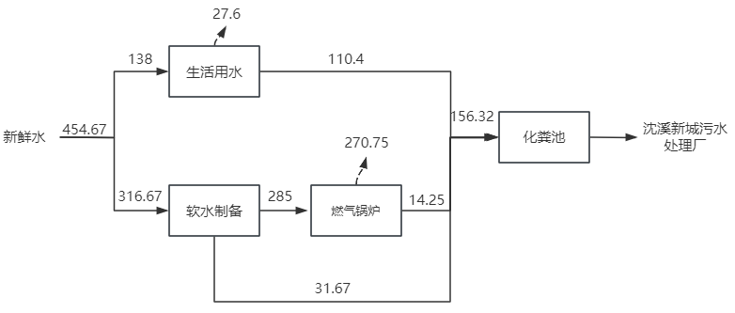  图2-1 水平衡图 单位：t/a  ③供电  本项目用电量为80万kW·h/a，由市政供电管网供给，可以满足本项目的供电需要。  ④供热  本项目生产及生活供热由新建的1台2t/h燃气锅炉和1台3t/h燃气锅炉提供。  7、劳动定员及工作制度  本项目设计劳动定员4人，每天24小时，年生产天数为300天。  8、总平面布置  本项目位于辽宁省本溪市高新技术产业开发区本溪市高新区药都大街东侧E-01，本项目锅炉房位于厂区中心。各功能区内设施布置紧凑，符合工艺操作流程。厂区布局合理，厂区平面布置图见附图。
  类别 | 项目名称 | 工程内容与规模 | 备注
  主体工程 | 锅炉房 | 锅炉房建筑面积1215m²，锅炉房内设1台2t/h燃气锅炉和1台3t/h燃气锅炉 | /
  公用工程 | 给水 | 市政管网提供 | /
  公用工程 | 排水 | 排入市政管网，最终进入沈溪新城污水处理厂 | /
  公用工程 | 供电 | 项目供电由市政电网提供 | /
  公用工程 | 燃气 | 由燃气公司管网提供 | /
  公用工程 | 供热 | 生活供暖及生产供热来源于1台2t/h燃气锅炉和1台3t/h燃气锅炉 | /
  环保工程 | 废气防治 | 2t/h燃气锅炉采取低氮燃烧器+8m高排气筒DA001，3t/h燃气锅炉采取低氮燃烧器+8m高排气筒DA002 | /
  环保工程 | 废水防治 | 本项目生产废水及生活污水排入化粪池，最终进入沈溪新城污水处理厂 | /
  环保工程 | 噪声防治 | 采用低噪声设备、减振、建筑隔声等 | /
  环保工程 | 固废防治 | 本项目废离子交换树脂暂存于锅炉房固定区域内，由厂家回收；生活垃圾由环卫部门运走 | /
  环保工程 | 土壤、地下水防治 | 分区防渗 | /
  序号 | 原料名称 | 单位 | 用量 | 备注
  1 | 离子交换树脂 | t/a | 0.1 | 外购
  2 | 氯化钠 | t/a | 0.09 | 外购
  能源
  1 | 电 | Kwh/a | 80万 | 外购
  2 | 水 | t/a | 454.67 | 外购
  3 | 天然气 | m³/a | 202.09万 | 外购
  标识 | 中文名:氯化钠 | 英文名:sodium chloride | 分子式:NaCl | 相对分子质量:58.443
  标识 | 危险化学品序号:/ | CAS 号:7647-14-5 | UN编号:3077
  标识 | 危险性类别:/
  理化性质 | 外观与性状:白色固体。
  理化性质 | 熔点/℃:801 |  | 沸点/℃:1413
  理化性质 | 相对密度(水=1):2.165 |  | 相对密度(空气=1):无资料
  理化性质 | 饱和蒸气压/kPa:无资料 |  | 燃烧热(kJ/mol):无资料
  理化性质 | 临界温度/℃:无资料 |  | 临界压力/MPa:无资料
  理化性质 | 闪点/℃:无资料 |  | 自燃温度/℃:无资料
  理化性质 | 爆炸下限(%):无资料 |  | 爆炸上限(%):无资料
  理化性质 | 分解温度/℃:无资料 |  | 溶解性:溶于水和甘油，难溶于乙醇。
  稳定性和反应性 | 稳定性:无资料 |  | 禁配物:强氧化剂
  稳定性和反应性 | 避免接触的条件:无资料 |  | 危险的分解产物:无资料
  稳定性和反应性 | 危险反应:无资料
  急救措施 | 吸入:如果吸入，请将患者移到新鲜空气处。如果停止了呼吸给于人工呼吸。皮肤接触:用肥皂和大量的水冲洗。眼睛接触:用水冲洗眼睛作为预防措施。食入:切勿给失去知觉者从里喂食任何东西。用水口。
  消防措施 | 灭火剂:用水雾，耐醇泡沫，干粉或二氧化碳灭火，
  泄漏应急处理 | 作业人员防护措施、防护装备和应急处置程序:防止吸入蒸汽、气雾或气体。泄漏化学品的收容、清除方法及所使用的处置材料:大量泄漏:存放进适当的闭口容器中待处理。
  操作处置与储存 | 操作注意事项:无资料。储存注意事项:贮存在阴凉处。容器保持紧闭，储存在干燥通风处。打开了的容器必须仔细重新封A并保持竖放位置以防止泄漏。建议的贮存温度:2-8℃。
  防护 | 呼吸系统防护:不需要对呼吸系统保护,对少量挥发请采用美国OVIAG(US)标准类型的或欧洲ABEK(EUEN14387)标准类型的呼吸器过滤器。呼吸器使用经过测试并通过政府标准如NIOSH(US)或CEN(EU)的呼吸器和零件。眼睛防护:请使用经官方标准如NIOSH(美国)或EN166(欧盟)检测与批准的设备防护眼部。皮肤和身体防护:防渗透的衣服。手防护:所选择的保护手套必须符合EU的89/686/EEC规定和从它衍生出来的EN 376标准。
  组分名称 | 含量% | 组分名称 | 含量%
  甲烷 | 88.16 | 异戊烷 | 0.04
  氧气 | 0.28 | 正戊烷 | 0.03
  乙烷 | 4.51 | 氮气 | 5.3
  丙烷 | 1.23 | 热值（Kcal/m³） | 8938
  异丁烷 | 0.17 | 密度（kg/m³） | 0.8031
  正丁烷 | 0.28 | 硫化氢 | 0.00
  项目 | 单位 | 标准
  高位发热量 | MJ/m³ | ≥34.0
  总硫（以硫计） | mg/m³ | ≤20
  硫化氢 | mg/m³ | ≤6
  二氧化碳摩尔分数 | % | ≤3.0
  天然气物理化学性质 | 无色无味气体，微溶于水，易燃，沸点-160℃、最大爆炸680Kpa、最小引燃能量 0.28 毫焦、相对密度 0.45（液化）、 气体火焰在空气中传播速度 0.67 m/s、爆炸上限 15%、爆炸下限 5%、自燃温度 482℃（空气中）、632℃（水中）。
  天然气危险性 | 具易燃易爆性质，火灾危险类别为甲类，与空气混合能形成18爆炸性混合物，遇明火、高热极易燃烧爆炸。若遇高热，气体体积膨胀，输氧设备内压增大，有可能导致管道或设备开裂和爆炸。天然气的爆炸范围较宽，爆炸下限浓度值较低，泄漏后很容易达到爆炸下限浓度值， 爆炸危险性较大。天然气的密度比空气小，泄漏后有较好的扩散性。
  天然气的毒理作用 | 为烃类混合物，属低等毒性物质，长期接触可出现神经衰弱综合症，急性中毒时，可有头昏、头痛、呕吐、乏力甚至昏迷等现象，病程中尚可出现精神症状，昏迷过程久者，醒后可有运动性失语及偏瘫。
  序号 | 设备名称 | 单位 | 规格型号 | 设备数量 | 设备用途
  1 | 燃气锅炉 | 台 | 2t/h | 1 | 供热
  2 | 燃气锅炉 | 台 | 3t/h | 1 | 供热
  3 | 软化水制备系统 | 套 | 反渗透制备 | 1 | 制备纯水
  4 | 鼓风机 | 台 | / | 1 | 供热
  5 | 引风机 | 台 | / | 1 | 供热
工艺  流程  和产  排污  环节 | 一、施工期工程分析  项目施工期主要为厂房建设、地面硬化、设备安装等。施工期为10个月。  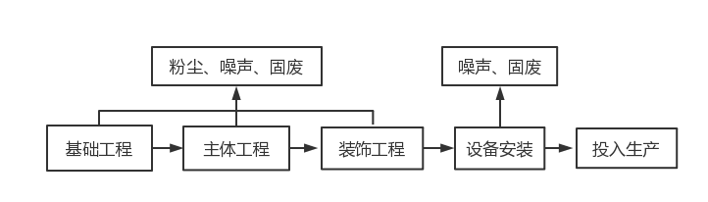  图2-2 施工期工艺流程和产污环节示意图  ①基础工程  建设项目基础工程主要为场地的平整、地基开挖和回填。建筑工人利用推土机、挖掘机、装载机等设备将对地块进行建设，使地块内坡度减缓，基础阶段产生的碎石、砂土、粘土等可用作填土材料。该项目地块较为平坦，水土流失量很小，该工段主要污染物为施工机械产生的噪声、粉尘。  ②主体工程  建设项目主体工程主要为现浇钢筋混凝土柱、梁，砖墙砌筑。基础施工完毕后，根据施工图先放样，然后绑扎钢筋，再支模，最后浇筑商品混凝土。拟建项目混凝土全部采用商品混凝土，浇筑时注入预先拌制均匀的混凝土，随浇随振，振捣均匀，防止混凝土出现孔洞或素浆上浮。整体框架完工后，再进行填充墙施工，建设项目在砖墙砌筑时，首先进行放样，然后再挂线砌筑。该工段工期较长，主要污染物为施工产生的噪声、扬尘，碎砖和废砂等固废。  ③装饰工程  利用各种加工机械对木材、塑钢等按图进行加工，同时进行屋面制作，然后采用浅色环保型高级涂料和浅灰色仿石涂料喷刷，最后对外露的铁件进行油漆施工，本工段时间较短，且使用的涂料和油漆量较少，有少量的有机废气挥发。  ④设备安装  根据生产需要，将购买的设备进行安装。  2、主要产排污环节  - 废气  施工期间使用的挖掘机、推土机等重型机车在运行时排放的燃烧废气和扬尘会对周围环境造成影响。其中施工期对周围环境影响最大的是扬尘。建筑施工工地扬尘主要包括工地道路扬尘、材料的搬运和装卸扬尘、土方黄砂的堆放扬尘、施工作业场地扬尘等。由于项目施工中，厂房外围时设有防尘网，再采取洒水、覆盖等防尘措施，施工现场产生的粉尘对施工现场外的空气质量及主要环境保护目标不会造成大的影响，并且这种影响将随工程量的逐步减少而减小，至施工结束而完全消失。  - 废水  施工期废水主要为施工人员的生活污水及建筑废水。  ①建筑废水  施工期产生的施工建筑废水主要为工地开挖、钻孔等产生的泥浆水、各种施工机械运转的冷却和洗涤水、施工现场清洗水、混凝土养护产生的废水。废水中主要污染物为泥沙，经收集、沉淀处理后回用作施工场地降尘用水，不外排。  ②生活污水  施工人员高峰时约有30人，由于生活污水中污染物较简单，主要是CODcr和NH₃-N，且污染物浓度较低，一般COD约为300mg/L，NH₃-N约为25m/L，生活污水排入旱厕，定期清掏不外排。  （3）噪声  施工机械噪声由各类机械设备所造成，如施工时的推土机、装载机、吊车、挖掘机等，都为点声源。由于施工机械种类繁多，不同的施工阶段需要不同的机械设备。因此，随着施工进入不同阶段，施工机械噪声对周围环境的影响程度也有所不同。根据类比调查，主要施工机械作业期间产生的噪声源强见下表。  表2-8 主要施工机械噪声源强一览表  （4）固体废物  ①建筑垃圾  项目用地地势较平坦，无需进行大面积的开挖、回填，地基开挖产生的弃土用于较低地面的回填或场地绿化，可在用地范围内平衡，无弃土产生。  施工过程中会产生一定量的建筑垃圾，主要是一些废弃的水泥、装修废物及废弃砖头等。建筑垃圾应集中收集后，委托有建筑垃圾运输许可证的单位按照指定的路线运至市政部门指定地点处理。  ②生活垃圾  施工场地施工人员约为30人，在此期间生活垃圾按0.5kg/（人•d）计，则生活垃圾产生量为15kg/d，施工期10个月，故施工期生活垃圾产生量为4.5t。集中收集后由环卫部门负责清运处置。  二、运营期工程分析  本项目生产工艺及产污环节见图2-3。  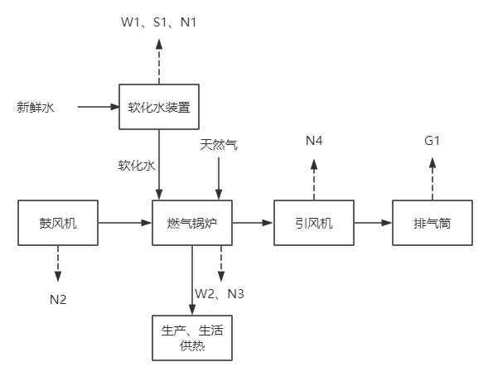  图2-3 工艺流程及产排污节点图  工艺流程简述：  本项目锅炉用水来源于自来水，锅炉房设置软化水装置，软化装置运行过程中产生软化废水（W1），定期排放，经化粪池处理后进入污水处理厂进一步处理，本项目采用树脂进行软化水，软化过程中产生废树脂（S1）及噪声（N1），定期由厂家进行更换，产生废树脂由厂家回收。生产过程中燃气锅炉开始运行时借助鼓风机，锅炉安装有低氮燃烧器，经引风机引入8m的排气筒排放，此过程中会产生燃烧废气（G1）。鼓风机、锅炉本体与引风机均产生噪声（N2、N3、N4），采取基础减振、厂房隔声的措施。燃气锅炉产生排污水（W2）进入化粪池进行处理后排入污水处理厂进行处理。  软化水制备原理：水的硬度主要是由其中的阳离子：钙（Ca²⁺）、镁（Mg²⁺）离子构成的。当含有硬度离子的原水通过交换器树脂层时，水中的钙、镁离子与树脂内的钠离子发生置换，树脂吸附了钙、镁离子而钠离子进入水中，这样从交换器内流出的水就是去掉了硬度离子的软化水。随着交换过程的不断进行，树脂中Na⁺全部被置出来后就失去了交换功能，此时必须使用Nacl溶液对树脂进行再生，将树脂吸附的Ca²⁺、Mg²⁺置换下来，树脂重新吸附了钠离子，恢复了软化交换能力。再生周期一般为48小时。  三、产污节点  本项目生产过程中主要产污环节和排污特征见下表。  表2-9 本项目主要污染工序
  序号 | 声源 | 声级（dB（A））
  1 | 推土机 | 85
  2 | 挖掘机 | 95
  3 | 吊车 | 80
  4 | 切割机 | 90
  5 | 装载机 | 85
  6 | 电钻 | 80
  7 | 电焊机 | 85
  类别 | 编码 | 污染源 | 主要污染物 | 主要治理措施
  废气 | G1 | 锅炉 | 颗粒物、SO₂、NOx、烟气黑度 | 低氮燃烧器+8m高排气筒
  废水 | W1 | 软化废水 | PH、COD、BOD、NH₃-N、SS | 经化粪池处理后排入沈溪新城污水处理厂
  废水 | W2 | 锅炉排水 | PH、COD、BOD、NH₃-N、SS | 经化粪池处理后排入沈溪新城污水处理厂
  废水 | W3 | 生活污水 | PH、COD、BOD、NH₃-N | 经化粪池处理后排入沈溪新城污水处理厂
  噪声 | N | 生产设备运行 | 噪声 | 低噪声设备、减震、隔声
  固废 | S1 | 软化水设备 | 废离子交换树脂 | 锅炉房固定区域内
  固废 | S2 | 员工生活 | 生活垃圾 | 收集后由环卫部门定期清运
与项目有关的原有环境污染问题 | 本项目为新建项目，原址为空地，经现场勘查，无与项目有关的原有环境污染问题。

三、区域环境质量现状、环境保护目标及评价标准
区域  环境  质量  现状 | 1、空气环境质量现状  根据《环境影响评价技术导则大气环境》（HJ2.2-2018）的相关要求，项目所在区域达标判定，优先采用国家或地方生态环境主管部门公开发布的评价基准年环境质量公告或环境质量报告中的数据或结论。本次环境空气质量现状根据《2023年本溪市生态环境质量公报》。项目所在区域空气质量现状数据如下表3-1。  表3-1 环境空气现状监测评价结果  由上表分析可知，各项指标均符合《环境空气质量标准》（GB3095-2012）及其修改单中的二级标准。  通过以上分析可知，本溪市属于环境空气达标区。  2、声环境质量现状  本次评价委托沈阳熠境环境检测有限公司于2025年1月2日-3日对项目所在地声环境质量进行检测。  检测点位：项目四周厂界1m处、周边敏感点各设置1个检测点位，共5个检测点位。  检测频率：连续监测2天，每天昼夜各监测1次。声环境质量现状检测统计表见表3-2。  表3-2 环境噪声质量现状检测结果 单位：dB（A）  监测结果表明项目所在地厂界四周及边牛村声环境均能达到国家《声环境质量标准》（GB3096-2008）中的1/4a类标准限值。  3、地表水环境质量现状  本项目运营期废水通过沈溪新城污水处理厂，排入北沙河。根据现场调查本项目最近地表水体为北侧60m处的北沙河。  本次评价引用《2023年本溪市生态环境质量报告书》“2023年，本溪市6条主要河流水质整体稳定，太子河流域的干流、细河、南太子河水质优，北沙河水质良好；鸭绿江流域的浑江和草河水质优。6条主要河流国控断面水质优良比例为91.7%。其中Ⅰ类水质占比16.7%，Ⅱ类水质占比58.3%，Ⅲ类占比16.7%；细河邱家断面水质轻度污染，Ⅳ类水质占比8.3%；无Ⅴ类和劣Ⅴ类水质。”  4、生态环境  本项目属于污染影响类项目，项目位于辽宁省本溪市高新技术产业开发区本溪市高新区药都大街东侧E-01，项目选址为工业用地，用地范围内无生态环境保护目标，因此无需进行生态现状调查。  5、电磁辐射  本项目不涉及电磁辐射，无需对电磁辐射现状开展监测及评价。  6、地下水、土壤环境质量现状  本项目属于热力生产和供应项目，项目位于辽宁省本溪市高新技术产业开发区本溪市高新区药都大街东侧E-01，且进行了地面硬化，不存在土壤、地下水污染途径，因此，不进行土壤、地下水环境质量现状监测。
  污染物 | 年评价指标 | 现状浓度 | 标准值 | 占标率 | 是否  达标
  PM₁₀ | 年平均质量浓度 | 62μg/m³ | 70μg/m³ | 88.6% | 是
  SO₂ | 年平均质量浓度 | 12μg/m³ | 60μg/m³ | 20.0% | 是
  NO₂ | 年平均质量浓度 | 30μg/m³ | 40μg/m³ | 75.0% | 是
  PM_{2.5} | 年平均质量浓度 | 32μg/m³ | 35μg/m³ | 91.4% | 是
  CO | 24小时平均第95百分位数浓度 | 1.15mg/m³ | 4mg/m³ | 45.00% | 是
  O₃ | 24小时平均第90百分位数浓度 | 132μg/m³ | 160μg/m³ | 82.5% | 是
  采样点位 | 检测结果LeqdB（A）
  采样点位 | 1月2日 |  | 1月3日
  采样点位 | 昼间 | 夜间 | 昼间 | 夜间
  东厂界 | 54 | 44 | 53 | 44
  南厂界 | 53 | 43 | 52 | 42
  西厂界 | 58 | 47 | 59 | 48
  北厂界 | 57 | 48 | 57 | 47
  边牛村 | 52 | 43 | 53 | 43
环境  保护  目标 | 1、大气环境保护目标  本项目位于辽宁省本溪市高新技术产业开发区本溪市高新区药都大街东侧E-01，厂界外500米范围内不涉及自然保护区、水源地、风景名胜区、生态敏感点及其他需要特殊保护的对象，因此主要敏感目标为附近居民区，具体指标见表3-3。  2、地下水环境保护目标  本项目厂界外500米范围内无地下水集中式饮用水水源和热水、矿泉水、温泉等特殊地下水资源。  3、生态环境保护目标  本项目位于辽宁省本溪市高新技术产业开发区本溪市高新区药都大街东侧E-01，用地范围内无生态环境保护目标。  4、声环境保护目标  本项目50m范围内声环境保护目标为附近居民区，具体见表3-3。  表3-3 大气主要环境保护目标情况表
  环境要素 | 保护目标 | 坐标 |  | 保护内容 | 保护内容 | 环境  功能区 | 相对厂址方位 | 相对厂界距离/m
  环境要素 | 保护目标 | 经度° | 纬度°
  环境空气 | 边牛村 | 123°41′55.25939″ | 41°29′35.68329″ | 居民/18户 | 保护环境空气质量满足《环境空气质量标准》（GB3095-2012） | 环境空气二类区 | 南 | 9
  声环境 | 边牛村 | 123°41′55.25939″ | 41°29′35.68329″ | 居民/82户 | 保护声环境质量满足《声环境质量标准》（GB3096-2008） | 声环境1类区 | 南 | 9
污染  物排  放控  制标  准 | 施工期  1、废气排放标准  施工期扬尘执行辽宁省《施工及堆料场地扬尘排放标准》（DB21/2642-2016）。  表3-4 施工期废气排放标准一览表  2、噪声排放标准  施工期噪声执行《建筑施工场界环境噪声排放标准》（GB12523-2011）中表1规定的排放限值，具体情况见表3-5。  表3-5 建筑施工场界环境噪声排放标准限值 单位：dB（A）  运营期  1、废气排放标准  本项目燃气锅炉执行《锅炉大气污染物排放标准》（GB13271-2014）表3大气污染物特别排放限值燃气锅炉限值。  表3-6 新建锅炉大气污染物排放浓度限值 单位mg/m³  2、废水排放标准  本项目废水排入市政管网，最终进入沈溪新城污水处理厂。本项目废水中的COD、BOD₅、NH₃-N、SS执行《辽宁省污水综合排放标准》（DB21/1627-2008）中表2，PH执行《污水综合排放标准》（GB8978-1996）表4标准要求。  表 3-7 废水排放标准  - 噪声排放标准  本项目位于声环境功能2类区，项目北侧为药都大街，西侧为丹阜高速，运行期厂区南侧、东侧执行《工业企业厂界环境噪声排放标准》（GB12348-2008）2类标准，北侧、西侧执行《工业企业厂界环境噪声排放标准》（GB12348-2008）4类标准，具体排放标准见下表。  表3-8 噪声排放标准一览表单位：dB（A）  - 固体废物  本项目项目产生的一般固体废物贮存、处置参照执行《一般工业固体废物贮存和填埋污染控制标准》（GB 18599-2020）；职工生活垃圾参照执行《城市生活垃圾管理办法》（建设部令第157号)。
  污染物 | 区域 | 浓度限值（连续5min平均浓度）mg/m³
  颗粒物 | 城镇建成区 | 0.8
  等效连续A声级Leq
  昼间 | 夜间
  70 | 55
  污染物项目 | 限值 | 污染物排放监控位置
  污染物项目 | 燃气锅炉 | 烟囱或烟道
  颗粒物 | 20 | 烟囱或烟道
  二氧化硫 | 50 | 烟囱或烟道
  氮氧化物 | 150 | 烟囱或烟道
  烟气黑度（林格曼黑度，级） | ≤1 | 烟囱排放口
  序号 | 项目 | 最高允许排放浓度 | 标准
  1 | COD | 300mg/L | 《辽宁省污水综合排放标准》（DB21/1627-2008）
  2 | BOD₅ | 250mg/L | 《辽宁省污水综合排放标准》（DB21/1627-2008）
  3 | NH₃-N | 30mg/L | 《辽宁省污水综合排放标准》（DB21/1627-2008）
  4 | SS | 300mg/L | 《辽宁省污水综合排放标准》（DB21/1627-2008）
  5 | PH | 6-9无量纲 | 《污水综合排放标准》  （GB8978-1996）
  声功能区类别 | 噪声限值Leq
  声功能区类别 | 昼间 | 夜间
  2类 | 60 | 50
  4类 | 70 | 55
总量控制指标 | 根据《辽宁省环境保护厅关于贯彻执行环保部建设项目主要污染物排放总量指标审核及管理暂行办法的通知》以及《辽宁省生态环境厅关于进一步加强建设项目主要污染物排放总量指标审核和管理的通知》（辽环综函[2020]380）等文件要求，总量控制因子为CODcr、NH₃-N、NOx和VOCs。本项目污染物排放总量控制指标为VOC_{S}。  本项目环评CODcr、NH₃-N、NOx排放总量为0.0078t/a、0.0008t/a、2.73t/a。

四、主要环境影响和保护措施
施工期环境保护措施 | 1、施工期环境空气保护措施  （1）扬尘  施工阶段基础施工、原料及建筑材料运输、装卸、堆积过程产生扬尘。施工期‌施工工地周边100%围挡，施工现场及项目部周围均设全封闭围挡，确保围挡封堵严密、搭设牢固；‌物料堆放100%覆盖，对开挖面、土方、砂石料等裸露部分采用遮阳网100%覆盖，并采用‌抑尘车、‌喷淋系统随时洒水抑尘；‌施工现场路面100%硬化，施工现场路面进行硬化处理，指派专人对路面清扫保洁，定期洒水保湿；‌施工过程100%湿法作业，施工现场配备抑尘车（雾炮机）和喷淋系统进行湿法作业，减少扬尘产生；‌出入车辆100%冲洗，大门入口设洗车台，对车辆轮胎冲洗干净后，方能驶入市政道路；‌渣土车辆100%密闭运输，渣土车辆必须用苫布对厢体所运渣土遮盖严实，防止撒漏。采取以上措施后，可有效减少施工期扬尘量，对周边环境影响较小。  施工期做好扬尘防控，施工场地扬尘浓度可以达到辽宁省《施工及堆料场地扬尘排放标准》（DB21/2642-2016）标准要求，对周边敏感点环境影响较小。  （2）施工机械和机动车尾气  施工机械和机动车行驶过程中排放的尾气成分复杂，含有近200种化合物，其中排放量较大和对环境影响较大的污染物为NOx、CO和HC。在施工现场，燃料不完全燃烧程度比车辆正常行驶时要高。因此，施工场地使用汽车尾气排放达标的施工车辆，并鼓励燃烧清洁燃料。加强管理控制，即施工车辆不使用时应停止工作，避免施工车辆空挡状态。合理规划运输车辆频次、数量、路线，避免施工车辆拥堵加大汽车尾气的排放，可有效减轻汽车尾气排放对周围环境影响。  2、施工期水环境保护措施  施工期废水主要为施工废水和生活污水。施工废水经收集、沉淀处理后回用作施工场地降尘用水，不外排；施工人员产生的生活污水排入旱厕，定期清掏不外排。因此施工期废水对周边环境影响不大。  3、施工期声环境保护措施  施工期主要噪声源为设备噪声。应采用先进的设备和工艺，强化噪声源的管理和治理。选择高效能、低噪音的先进施工机械，从根本上控制施工噪声的产生。  对各施工环节中噪声较为突出、位置相对固定，而且又难以对声源进行降噪的设备装置，应尽量设置操作间进行封闭隔声；对位置不能固定的设备应采取临时的单面、多面声障进行隔声。  加强现场管理，文明施工，自觉减少人为噪声。对动力机械设备进行定期的维护、养护，闲置不用的设备立即关闭；运输车辆进入现场应当减速行驶，避免鸣笛。夜间禁止施工。  施工单位施工期间合理布局高噪声设备，高噪声设备尽量远离居民点布置。  合理安排施工作业时间，禁止夜间施工。确因工艺要求必须连续24小时作业时，必须在连续施工4日前向当地生态环境管理部门办理夜间施工手续，待其批准后，由施工单位认真实施降噪措施，并将审批的夜间施工手续悬挂在工地显眼处，同时在居民出入地张贴写有施工原因及时间的告示，做好宣传解释工作，尽量取得公众和环保执法人员的监测。  车辆的运输应合理规划运输线路，尽量避开学校、医院等环境敏感点路段。或者居民敏感点较少的线路运输，运输车辆在运输经过城区道路时禁止鸣笛，控制车速。同时，运输时段应避开居民出行高峰及休息时段。  经采取以上措施后，施工场界环境噪声可以满足《建筑施工场界环境噪声排放标准》（GB12523-2011）（70dB(A)、55dB(A)）的要求，对周边敏感点环境影响较小。  4、施工期固废防治措施  施工期的固废主要有施工人员产生的生活垃圾、各种建筑垃圾等。  项目施工人员产生的生活垃圾，统一收集后由环卫部门统一清运。  建设过程中产生的建筑垃圾包括砂土、石块、水泥、碎木料、锯木屑、废金属、钢筋、铁丝等杂物。建筑垃圾应集中收集后，委托有建筑垃圾运输许可证的单位按照指定的路线运至市政部门指定地点处理。
运营  期环  境影  响和  保护  措施 | 一、废气  本项目燃气锅炉产生颗粒物、SO₂、NOx等。  1、源强  ①燃料量  本项目共设置1台2t/h 燃气锅炉和1台3t/h 燃气锅炉，年工作时间为5700h/a，燃气锅炉热效率为95%。天然气年使用量计算过程如下：  式中：Bw——每台锅炉小时耗燃料量，m³/h；  Q热——每台锅炉额定供热量；  ηw——锅炉设计热效率%；  Q低——收到基低位发热值，取37.41MJ/kg。  燃气锅炉每小时燃气量=3600×3.5MW÷37.41MJ/m³÷95% =354.54m³/h；（8938kcal/m³≈37.41MJ/m³）  天然气的年使用总量=354.54m³/h×5700h/a=202.09万 m³。  ②烟气量  锅 炉 基 准 烟 气 量 参 考 《 排 污 许 可 证 申 请 与 核 发 技 术 规 范 锅 炉 》（HJ953-2018）中理论公式计算方法；单位气体燃料燃烧所需的理论空气量按式(3)计算，基准烟气量按式(4)计算，公式如下：  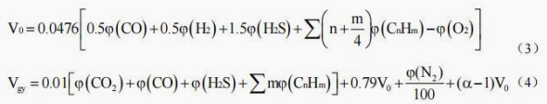  式中：Vo—理论空气量，标立方米/立方米；  Vgy—基准烟气量，标立方米/立方米；  φCO₂—二氧化碳体积百分数，百分比，本项目取 0.00；  φN₂—氮体积百分数，百分比，本项目取 5.30；  φCO—一氧化碳体积百分数，百分比，本项目取 0.00；  φH₂—氢体积百分数，百分比，本项目取 0.00；  φH₂S—硫化氢氢体积百分数，百分比，本项目取 0.00；  φCnHm—烃类体积百分数，百分比，n 为碳原子数，m 为氢原子数，甲烷取 88.16，乙烷 4.51，丙烷 1.23，异丁烷 0.17，正丁烷 0.28，异戊烷 0.04，正戊烷 0.03；  ΦO₂—氧体积百分数，百分比，本项目取 0.28；  a—过量空气系数，燃料燃烧时实际空气供给量与理论空气需要量之比值，燃气锅炉的过量空气系数为1.2，对应基准氧含量为3.5%。  Vo=0.0476×［0.5×0.00+0.5×0.00+1.5×0.00+［（1+4/4）×88.16+（2+6/4）×4.51+（3+8/4）×1.23+（4+10/4）×0.17+（4+10/4）×0.28+（5+12/4）×0.04+（5+12/4）×0.03］-0.28］=9.59Nm³/m³；  Vgy=0.01×［0.00+0.00+0.00+4×88.16+6×4.51+8×1.23+10×0.17+10×0.28  +12×0.04+12×0.03］］+0.79×9.59+5.30/100+（1.2-1）×9.59=13.50Nm³/m³  年烟气排放量：13.50Nm³/m³×202.09万 m³/a=27272181.73Nm³/a。  ③颗粒物  污染物产生量根据《污染源源强核算技术指南 锅炉》（HJ991-2018）中产污系数法、物料平衡法计算。  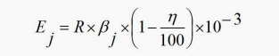  式中：Ej—核算时段内第 j 种污染物排放量，t；  R—核算时段内燃料耗量，取202.09万 m³；  βj—产污系数，kg/万 m³，参见第二次全国污染源普查工业污染源普查  数据和《排污许可证申请与核发技术规范 锅炉》（HJ953-2018）。采用罕见、特殊原料或工艺的，或手册中未涉及的，可类比国外同类工艺对应的产排污系数文件或咨询行业专业技术人员选取近似产品、原料、炉型的产污系数代替。本项目参考《排放源统计调查产排行核算方法和系数手册》中生活源产排污核系数手册、第三部分生活及其他大气污染物排放系数中天然气燃烧排放的颗粒物排放系数 1.1kg/万m³；  η—污染物的脱除效率，0%。  E _{颗粒物}=202.09万m³×1.1kg/万 m³×（1-0/100）×10⁻³=0.22t/a  ④二氧化硫  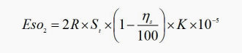  式中：ESO₂—核算时段内二氧化硫排放量，t；  R—核算时段内锅炉燃料耗量，取202.09万 m³；  St—燃料总硫的质量浓度，按照国家规定天然气含量硫标准低于100mg/m³，本次取值 100mg/m³；  ηs—脱硫效率，0%；  K—燃料中的硫燃烧后氧化成二氧化硫的份额，量纲一的量，取 1.0。  E_{SO2}=2×202.09万m³×100.0mg/m³×（1-0）×1.0×10⁻⁵=0.40t/a  ⑤氮氧化物  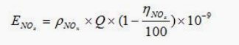  式中：E_{NOx}—核算时段内氮氧化物排放量，t；   ρ_{NOx} —锅炉炉膛出口氮氧化物质量浓度，mg/m³，该项目燃气锅炉自带低氮燃烧器，参考《污染源源强核算技术指南 锅炉》及《工业锅炉污染防治可行技术指南》，低氮燃烧技术氮氧化物排放浓度范围为20~100mg/m³，本项目取100.0mg/m³；  Q—核算时段内标态干烟气排放量，m³；  η_{NOx}—脱硝效率，0%。  E_{NOx}=100.0mg/m³×27272181.73m³×(1-0)×10⁻⁹=2.73t/a  表4-1 本项目废气污染物有组织产排情况一览表  根据《排污许可证申请与核发技术规范 锅炉》(HJ953—2018)，本项目涉及排放口属于一般排放口。  表4-2 排气筒基本情况一览表  表4-3 大气污染物年排放核算表（有组织+无组织）  本项目锅炉废气主要为颗粒物、SO₂、NOx等。锅炉废气采取低氮燃烧器通过8m高排气筒排放。  表4-4 污染源排放及达标分析  综上可知，本项目废气颗粒物、SO₂、NOx可以满足《锅炉大气污染物排放标准》（GB13271-2014）。锅炉烟囱高度根据《锅炉大气污染物排放标准》（GB13271-2014）“燃气锅炉烟囱不低于8米。新建锅炉房的烟囱周围半径200m距离内有建筑物时，其烟囱应高出最高建筑物3m以上”。本项目烟囱周围半径200m距离内最高建筑物为5m高边牛村村舍，本项目烟囱高度8m，满足《锅炉大气污染物排放标准》（GB13271-2014）的要求。  2、废气治理设施可行性分析  ①废气治理措施  参考《工业锅炉污染防治可行技术指南》（HJ1178—2021）文件可知，低氮燃烧设备是低氮燃烧技术的载体。低氮燃烧技术主要包括低氮燃烧器、炉膛整体空气分级。燃烧技术、烟气再循环技术等，具有投资成本低、运行维护方便等特点。采用该技术时，还应协同控制一氧化碳等碳的不完全燃烧产物。燃气锅炉低氮燃烧器的主要工作原理是将燃气与空气充分混合并燃烧，从而达到降低 NOx 排放的目的。预混式燃烧器降低NOx 的原理主要基于其燃烧过程的特点。预混燃烧过程中，燃气与空气在燃烧前已经充分混合，形成均匀的可燃混合气。这种均匀混合确保了燃烧时每个燃气分子都能与氧气充分接触，从而减少了局部高温区域的形成，避免了氮氧化物的高温生成条件。此外，预混燃烧还减少了燃料型氮氧化物和快速型氮氧化物的生成，进一步降低了NOx的浓度。本项目燃气锅炉自身配置低氮燃烧技术设施，无需另行外部安装。本项目废气治理措施与《排污许可证申请与核发技术规范 锅炉》（HJ953-2018）中废气治理可行技术对比情况详见下表。  表4-5 本项目废气治理措施可行性分析  由上表可知，本项目低氮燃烧器为可行性技术。  ②排气筒设置合理性分析  根据《锅炉大气污染物排放标准》（GB13271-2014）中“燃油、燃气锅炉排气筒不低于8米。新建锅炉房的烟囱周围半径200m距离内有建筑物时，其烟囱应高出最高建筑物3m以上”。本项目烟囱周围半径200m距离内最高建筑物为5m高边牛村村舍，本项目烟囱高度8m，满足《锅炉大气污染物排放标准》（GB13271-2014）的要求。  3、非正常工况下废气排放情况  项目非正常工况污染源主要为低氮燃烧器发生故障，导致废气非正常排放。非正常情况下排放主要大气污染物排放源强见下表。  表4-6 非正常排放情况一览表  由上表可知，在非正常工况下污染物未超过排放限值，但排放量增加，为防止废气非正常排放，应采取以下措施确保废气达标排放：  ①立即通知工作人员停止作业，查找故障原因。  ②对低氮燃烧器进行检修，查明故障原因并排除故障。  ③立即对排放口进、出口和排放设备进行密切监测，并将结果迅速、准确汇报给现场指挥。  ④检修人员针对监测结果制定调整方案，实施调整。  ⑤待故障排除，废气稳定达标排放后，再进行生产作业；同时加强日常巡检。  4、监测要求  根据本项目的污染特征、评价范围内环境保护敏感目标的分布情况，按照《排污单位自行监测技术指南总则》（HJ819-2017）、《排污许可证申请与核发技术规范 锅炉》（HJ953-2018）等文件相关要求，制定本项目废气的环境监测计划。  表4-7 废气监测要求一览表  二、废水  1、废水源强  本项目废水主要为生活污水、锅炉排污水及软化处理废水，最终进入沈溪新城污水处理厂。  生活用水量为138m³/a（0.46m³/d），污水排放量约为用水量的80%，则生活污水排水量为110.4m³/a（0.37m³/d）。  本项目排水为软水制备废水及锅炉排污水。本项目软水制备需新鲜水316.67t/a，软水制取装置采取离子交换树脂法，实际出水效率约90%，则废水量为31.67t/a。锅炉排污水量为锅炉补水量的5%，则锅炉排污水量为14.25t/a。  2、废水排放情况  本项目生产废水污染物产生情况详见下表。  表 4-8 本项目废水产生情况表  由上表可知，本项目污水总排口污染物排放浓度满足《辽宁省污水综合排放标准》（DB21/1627-2008）及《污水综合排放标准》（GB8978-1996）要求相关标准限值。  废水间接排放口基本情况详见下表。  表 4-9 废水间接排放口基本情况表  3、废水处理措施可行性分析  本项目锅炉排污水和软化处理废水2740.27m³/a（9.13m³/d），生活污水排水量为110.4m³/a（0.37m³/d），废水经化粪池处理后一同进入沈溪新城污水处理厂。本项目新建化粪池30m³，可以满足本项目废水处理相关要求。  沈溪新城污水处理厂一期工程，位于沈溪新城西北部，歪头山铁矿厂东北侧、北沙河西南侧，占地 22400m²，总建筑面积 4632m²。  沈溪新城污水处理厂一期工程（第一阶段）2012年设计完成，2014年正式投产运行，设计规模1万吨/日，采用“水解酸化池+改良 A2O 生化法+活性砂过滤+紫外线消毒”处理工艺，收水范围东至石桥子、西至达子堡、南至歪头山、北至贝松堡区域的生活污水。目前污水量接近满负荷，污水厂排放满足《城镇污水处理厂污染物排放标准》(GB18918-2002)一级A排放标准。  沈溪新城污水处理厂一期工程（第二阶段）2022年正式投产运行，设计规模1万吨/日，采用“水解酸化池+多模式 A2O+高密度沉淀池+V 型滤池+紫外线消毒法”处理工艺，目前污水处理厂剩余处理能力约为0.6万吨/日，污水厂排放满足《城镇污水处理厂污染物排放标准》(GB18918-2002)一级A排放标准。  本项目废水水质可以满足《辽宁省污水综合排放标准》（DB21/1627-2008）表 2 排放限值，排水量为110.4m³/a，不会对沈溪新城污水处理厂造成较大冲击，达标排放的废水不会改变北沙河水域功能，因此本项目产生的污水均可妥善处置，采取的废水污染防治措施可行。  三、噪声  1、噪声源强  本项目噪声污染源主要来自燃气锅炉配套风机等设备运行产生的噪声，根据国内同类企业噪声值的经验数据，单台噪声值约75-90dB(A)，各设备噪声情况见表4-10。  2、噪声环境影响分析  本项目采用低噪声设备，并针对噪声源位置和噪声特点采用基础减振、厂房隔声、距离衰减等措施。  室内声源等效于室外声源图例见图4-1。  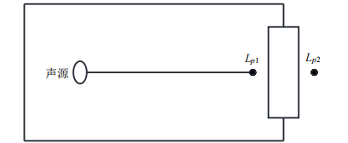  图4-1室内声源等效于室外声源图例  如图4-1所示，声源位于室内，室内声源可采用等效室外声源声功率级法进行计算。设靠近开口处（或窗户）室内、室外某倍频带的声压级或A声级分别为L_{p1}和L_{p2}。若声源所在室内声场为近似扩散声场，则室外的倍频带声压级可按下式近似求出：  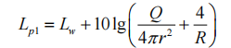  式中：L_{p1}——靠近开口处（或窗户）室内某倍频带的声压级或A声级，dB；  L_{w}——点声源声功率级（A计权或倍频带），dB；  Q——指向性因数；通常对无指向性声源，当声源放在房间中心时，Q=1；当放在一面墙的中心时，Q=2；当放在两面墙夹角处时，Q=4；当放在三面墙夹角处时，Q=8；  R——房间常数；S为房间内表面面积，m²；α为平均吸声系数；  r——声源到靠近围护结构某点处的距离，m。  然后按下式计算出所有室内声源在围护结构处产生的i倍频带叠加声压级：  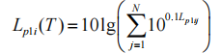  式中：L_{p1i}(T)——靠近围护结构处室内N个声源i倍频带的叠加声压级，dB；  L_{p1ij}——室内j声源i倍频带的声压级，dB；  N——室内声源总数。  在室内近似为扩散声场时，按下式计算出靠近室外围护结构处的声压级：  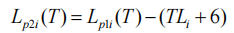  式中：L_{p2i}(T)——靠近围护结构处室外N个声源i倍频带的叠加声压级，dB；  L_{p1i}(T)——靠近围护结构处室内N个声源i倍频带的叠加声压级，dB；  TL_{i}——围护结构i倍频带的隔声量，dB。  然后按下式将室外声源的声压级和透过面积换算成等效的室外声源，计算出中心位置位于透声面积（S）处的等效声源的倍频带声功率级。  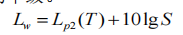  式中：L_{w}——中心位置位于透声面积（S）处的等效声源的倍频带声功率级，dB；L_{p2}(T)——靠近围护结构处室外声源的声压级，dB；S——透声面积，m²。  然后按室外声源预测方法计算预测点处的A声级。
  产排污环节 | 污染因子 | 产生量  t/a | 产生浓度mg/m³ | 产生速率kg/h | 处理措施 | 处理效率 | 排放量  t/a | 排放浓度mg/m³ | 排放速率kg/h
  DA001 | 颗粒物 | 0.088 | 8.15 | 0.016 | 低氮燃烧器 | 0 | 0.088 | 8.15 | 0.016
  DA001 | SO₂ | 0.16 | 14.82 | 0.028 | 低氮燃烧器 | 0 | 0.16 | 14.82 | 0.028
  DA001 | NOx | 1.092 | 100 | 0.192 | 低氮燃烧器 | 0 | 1.092 | 100 | 0.192
  DA002 | 颗粒物 | 0.132 | 8.15 | 0.024 | 低氮燃烧器 | 0 | 0.132 | 8.15 | 0.024
  DA002 | SO₂ | 0.24 | 14.82 | 0.042 | 低氮燃烧器 | 0 | 0.24 | 14.82 | 0.042
  DA002 | NOx | 1.638 | 100 | 0.288 | 低氮燃烧器 | 0 | 1.638 | 100 | 0.288
  排污口编号 | 高度 | 内径 | 烟气  温度 | 排污口  类型 | 污染物  种类 | 坐标
   |  |  |  |  |  | 经度（°） | 纬度（°）
  DA001 | 8m | 0.3m | 100℃ | 一般排放口 | 颗粒物、SO₂、NOx | 123.415209 | 41.294281
  DA002 | 8m | 0.3m | 100℃ | 一般排放口 | 颗粒物、SO₂、NOx | 123.415197 | 41.294278
  序号 | 污染物 | 年排放量（t/a）
  1 | 颗粒物 | 0.22
  2 | SO₂ | 0.40
  3 | NOx | 2.73
  污染源 | 污染物 | 排放  形式 | 排放量t/a | 排放浓度mg/m³ | 排放速率kg/h | 最高允许排放浓度mg/m³ | 是否达标
  DA001 | 颗粒物 | 有组织 | 0.088 | 8.15 | 0.016 | 20 | 是
  DA001 | SO₂ | 有组织 | 0.16 | 14.82 | 0.028 | 50 | 是
  DA001 | NOx | 有组织 | 1.092 | 100 | 0.192 | 150 | 是
  DA002 | 颗粒物 | 有组织 | 0.132 | 8.15 | 0.024 | 20 | 是
  DA002 | SO₂ | 有组织 | 0.24 | 14.82 | 0.042 | 50 | 是
  DA002 | NOx | 有组织 | 1.638 | 100 | 0.288 | 150 | 是
  规范名称 | 推荐可行技术 | 本项目措施
  《排污许可证申请与核发技术规范 锅炉》（HJ953-2018） | 低氮燃烧技术、低氮燃烧+SCR脱销技术 | 低氮燃烧器
  编号 | 污染物 | 非正常原因 | 非正常排放状况 |  |  |  | 排放标准
  编号 | 污染物 | 非正常原因 | 频次及持续时间 | 浓度mg/m³ | 速率kg/h | 排放量kg/a | 浓度mg/m³
  DA001 | NOx | 低氮燃烧器故障 | 1次/年，1h/次 | 143 | 0.275 | 0.275 | 150
  DA002 | NOx | 低氮燃烧器故障 | 1次/年，1h/次 | 143 | 0.389 | 0.389 | 150
  分类 | 监测点 | 监测项目 | 监测频率 | 执行标准
  废气 | DA001、DA002 | 颗粒物、SO₂、烟气黑度 | 1次/年（采暖期） | 《锅炉大气污染物排放标准》（GB13271-2014）
  废气 | DA001、DA002 | NOx | 1次/月（采暖期） | 《锅炉大气污染物排放标准》（GB13271-2014）
  废水类别 | 废水量t/a | 污染物指标 | 产生浓度mg/L | 产生量t/a | 处理措施 | 排放浓度mg/L | 排放量t/a
  生活污水 | 110.4 | PH | 6.5-8.5无量纲 | / | 化粪池 | 6.5-8.5无量纲 | /
  生活污水 | 110.4 | COD | 300 | 0.0331 | 化粪池 | 240 | 0.0265
  生活污水 | 110.4 | BOD₅ | 180 | 0.0199 | 化粪池 | 144 | 0.0159
  生活污水 | 110.4 | NH₃-N | 20 | 0.0022 | 化粪池 | 16 | 0.0018
  锅炉排污水和软化处理废水 | 45.92 | PH | 6.5-8.5无量纲 | / | 化粪池 | 6.5-8.5无量纲 | /
  锅炉排污水和软化处理废水 | 45.92 | COD | 150 | 0.0069 | 化粪池 | 120 | 0.0055
  锅炉排污水和软化处理废水 | 45.92 | BOD₅ | 40 | 0.0018 | 化粪池 | 32 | 0.0015
  锅炉排污水和软化处理废水 | 45.92 | NH₃-N | 10 | 0.0005 | 化粪池 | 8 | 0.0004
  锅炉排污水和软化处理废水 | 45.92 | SS | 100 | 0.0046 | 化粪池 | 80 | 0.0037
  废水总排口 | 156.32 | PH | 6.5-8.5无量纲 | / | 化粪池 | 6.5-8.5无量纲 | /
  废水总排口 | 156.32 | COD | 255.94 | 0.0400 | 化粪池 | 204.75 | 0.0320
  废水总排口 | 156.32 | BOD₅ | 138.87 | 0.0217 | 化粪池 | 111.10 | 0.0174
  废水总排口 | 156.32 | NH₃-N | 17.06 | 0.0027 | 化粪池 | 13.65 | 0.0021
  废水总排口 | 156.32 | SS | 29.38 | 0.0046 | 化粪池 | 23.50 | 0.0037
  序号 | 排放口  编号 | 排放口  名称 | 排放口地理坐标 |  | 废水  方式 | 排放  去向 | 排放  规律 | 排放标准
  序号 | 排放口  编号 | 排放口  名称 | 经度 | 纬度
  1 | DW001 | 废水总排口 | 123.414954 | 41.294559 | 间接  排放 | 沈溪新城污水处理厂 | 间断 | 《辽宁省污水综合排放标准》 (DB21/1627-2008)

表4-10 主要噪声源一览表（室内声源）
序号 | 建筑物名称 | 声源名称 | 数量 | 声源源强 | 声源控制措施 | 空间相对位置/m |  |  | 距室内边界距离/m |  |  |  | 室内边界声级/dB（A） |  |  |  | 运行时段 | 建筑物插入损失/dB（A） | 建筑物外噪声
 |  |  |  | 声功率级/dB（A） |  |  |  |  |  |  |  |  |  |  |  |  |  |  | 声压级/dB（A） |  |  |  | 建筑物外距离/m
 |  |  |  |  |  | X | Y | Z | 东 | 南 | 西 | 北 | 东 | 南 | 西 | 北 | 运行时段 | 建筑物插入损失/dB（A） | 东 | 南 | 西 | 北 | 建筑物外距离/m
1 | 锅炉房 | 鼓风机 | 1 | 90 | 低噪声设备、减震、隔声 | 75 | 2 | 1 | 58 | 80 | 2 | 75 | 54.7 | 51.9 | 84.0 | 52.5 | 昼夜 | 20 | 34.7 | 31.9 | 64 | 32.5 | 1
2 | 锅炉房 | 引风机 | 1 | 90 | 低噪声设备、减震、隔声 | 83 | 2 | 1 | 58 | 72 | 2 | 83 | 54.7 | 52.9 | 84.0 | 51.6 | 昼夜 | 20 | 34.7 | 32.9 | 64 | 31.6 | 1
3 | 锅炉房 | 软化水制备系统 | 1 | 85 | 低噪声设备、减震、隔声 | 75 | 6 | 1 | 54 | 80 | 6 | 75 | 50.4 | 46.9 | 69.4 | 47.5 | 昼夜 | 20 | 30.4 | 26.9 | 49.4 | 27.5 | 1
4 | 锅炉房 | 2t/h锅炉 | 1 | 75 | 低噪声设备、减震、隔声 | 80 | 6 | 1 | 55 | 80 | 5 | 75 | 40.2 | 36.9 | 61.0 | 37.5 | 昼夜 | 20 | 20.2 | 16.9 | 41 | 17.5 | 1
5 | 锅炉房 | 3t/h锅炉 | 1 | 75 | 低噪声设备、减震、隔声 | 83 | 6 | 1 | 58 | 80 | 2 | 75 | 39.7 | 36.9 | 69.0 | 37.5 | 昼夜 | 20 | 19.7 | 16.9 | 49 | 17.5 | 1
注：①以厂房西南角为坐标原点（0，0，0）。

在本次噪声源影响的计算过程中，仅考虑距离衰减这个主要衰减因素，对于声能在传播过程中受其它因素的影响（如构筑物的屏障作用，地面吸收效应，雨雪雾和温度梯度的削减）忽略不计。
根据确定的声环境影响评价范围，结合拟建项目的实际位置，在拟建项目厂界四周及敏感点各选取1个预测点，噪声值预测结果见下表4-11。
表4-11 本项目噪声预测结果与达标分析表
序号 | 预测点位 | 噪声现状值/dB（A） |  | 噪声贡献值/dB（A） |  | 噪声预测值/dB（A） |  | 超标和达标情况
序号 | 预测点位 | 昼间 | 夜间 | 昼间 | 夜间 | 昼间 | 夜间 | 超标和达标情况
1 | 东厂界 | 54 | 44 | 25.81 | 25.81 | / | / | 达标
2 | 南厂界 | 53 | 43 | 23.75 | 23.75 | / | / | 达标
3 | 西厂界 | 59 | 48 | 34.41 | 34.41 | / | / | 达标
4 | 北厂界 | 57 | 48 | 3.74 | 3.74 | / | / | 达标
5 | 边牛村 | 53 | 43 | 20.50 | 20.50 | 53.00 | 43.02 | 达标
由上表可知本项目运营期厂界四周噪声贡献值均满足《工业企业厂界环境噪声排放标准》（GB12348-2008）2/4类标准，边牛村噪声预测值满足《声环境质量标准》（GB3096-2008）1 类标准。
3、噪声污染防治措施
为减轻拟建项目噪声对周边环境的影响，提出以下防治措施：
①建议项目购买低噪声、高效的生产设备，安装时采取减震垫等，从源头上降低设备运转过程中产生的噪声；
②合理布置声源，墙体隔声；
③加强对设备的保养与维护，加强对工作人员职业技能及环保意识的培训，以降低项目噪声的排放。
4、噪声监测
根据《排污单位自行监测技术指南 火力发电及锅炉》（HJ 820-2017）、《排污单位自行监测技术指南总则》（HJ819-2017）等要求，结合本项目的自身特点，确定本项目运营期噪声监测计划，具体见表4-12。
表4-12 噪声监测一览表
环境要素 | 监测点 | 监测项目 | 监测频率 | 执行标准
噪声 | 厂界外四周1m处各设1个点位 | 等效连续A声级 | 1次/季度 | 《工业企业厂界环境噪声排放标准》（GB12348-2008）2/4类
声环境 | 边牛村 | 等效连续A声级 | 1次/季度 | 《声环境质量标准》（GB3096-2008）1 类
四、固体废物
1、固废产生与处置情况
本项目固体废物主要为废离子交换树脂以及生活垃圾等。
（1）废离子交换树脂
本项目纯水制备过程中产生废离子交换树脂，属于一般固废，产生量为0.1t/a。收集后暂存于锅炉房固定区域内内，由厂家回收。
（2）生活垃圾
本项目共有员工4人，年工作天数为300天，生活垃圾产生量按0.5kg/人•d计，故本项目营运期员工生活垃圾产生量为0.6t/a，收集后由环卫部门定期清运。
2、本项目固体废物基本情况
表4-13 建设项目固体废物产生情况汇总表
序号 | 固废名称 | 属性 | 形态 | 危险特性 | 废物类别 | 废物代码 | 产生量t/a | 处置方式
1 | 废离子交换树脂 | 一般固废 | 固体 | / | SW82 | 030-009-S82 | 0.1 | 暂存于锅炉房固定区域内，厂家回收
2 | 生活垃圾 | / | 固态 | / | SW64 | 900-099-S64 | 0.6 | 环卫部门定期清运
表4-14 本项目固体废物利用处置方式汇总表
序号 | 固废名称 | 属性 | 产生量t/a | 贮存方式 | 利用处置方式及去向 | 环境管理要求
1 | 废离子交换树脂 | 一般固废 | 0.1 | 袋装 | 分类贮存于锅炉房固定区域内 | 《一般工业固体废物贮存、处置场污染控制标准》（GB18599-2020）
2 | 生活垃圾 | / | 0.6 | 垃圾桶 | 收集后由环卫部门定期清运 | 《城市生活垃圾管理办法》（建设部令第157号)
3、固体废物环境影响分析
根据本项目实际生产情况，废离子交换树脂经收集后储存于锅炉房固定区域内。本项目以上一般固废年产量共0.1t/a，暂存于锅炉房固定区域内，可满足本项目一般固体废物的暂存，贮存期间必须按照《一般工业固体废物贮存和填埋污染控制标准》（GB18599-2020）有关要求设置贮存场所，严禁乱堆乱放和随便倾倒。应做水泥地面和围堰，采取防扬散。防流失、防止雨水的冲刷及防渗漏等措施。固废在运输过程中要防止散落地面，以免产生二次污染。
一般固废建立台账的基本要求：
台账内容应包括：废物产生(报废)况、质量特性、贮存、处置经营服务情况等；
建立台账应使用现代化的计算机技术，不仅可以记录台账信息还可以实现数据处理和统计分析功能；
应当建立完善的固体废物管理台账责任制，落实每个环节的台帐责任人。记录内容。
一般固废污染防治设施运行管理信息：
记录固体废物的基础信息及流向信息；
固体废物的产生、贮存、利用、处置数量和利用、处置方式等信息；
固体废物的出厂以及转移信息。

五、地下水、土壤
根据《建设项目环境影响报告表编制技术指南》(污染影响类)可知：针对地下水、土壤环境方面，原则上不开展环境质量现状调查，本项目无需地下水及土壤开展环境质量现状调查，不开展地下水及土壤环境影响评价工作。
本项目对土壤、地下水环境影响主要为危险废物发生事故泄漏，主要可能通过地面漫流、垂直入渗等方式对周围地下水、土壤环境质量造成一定的污染。
本项目锅炉房、化粪池划分为一般防渗区，并按照相关标准采取相应的防渗措施。防渗措施具体内容见下表。
表4-15 防渗区域及防渗内容
序号 | 类型 | 防渗区域 | 防渗内容 | 防渗技术要求
1 | 一般防渗区 | 锅炉房、化粪池 | 地面、墙裙 | 等效黏土防渗层Mb≥1.5m，K≤1.0×10⁻⁷cm/s
6、环境风险分析
根据《建设项目环境风险评价技术导则》（HJ169-2018）附录 B，本项目风险物质为天然气。
（1）风险物质数量与临界量的比值（Q）
计算所涉及的每种风险物质在厂界内的最大存在总量与其在附录 B 中对应临界量的比值 Q。当存在多种风险物质时，则按下式计算物质总量与其临界量的比值：
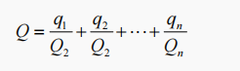
式中：q1，q2……qn——每种危险物质最大存在总量，t。
Q1，Q2……Qn——各危险物质的临界量，t。
当 Q<1 时，该项目环境风险潜势为 I；
根据《建设项目环境风险评价技术导则》（HJ169-2018）中的辨识方法，本项目主要风险物质为天然气，项目使用天然气为燃料，本项目燃气主要为输气管道。所以项目运营期主要分析管道天然气在生产过程中存在火灾、爆炸、泄漏等环境风险可能。
本项目天然气管道长度为160m，起点位于药都大街，坐标为E123°41′49.469″、N41°29′46.720″；终点位于本项目锅炉房，坐标为E123°41′52.169″、N41°29′43.128″。天然气最大储存量约为 0.002t。经查阅《建设项目环境风险评价技术导则（HJ169-2018）》附录 B，本项目风险物质临界量及日常最大存储量见下表。
表4-16 突发环境事件风险物质临界量及最大储存量
序号 | 物质名称 | 风险 | 临界量t | 最大储存量t | Q值
1 | 天然气（甲烷） | 易燃易爆 | 10 | 0.002 | 0.0002
合计 |  |  |  |  | 0.0002
临界量的比值 Q<1，本项目环境风险潜势为 I。
（2）有毒有害和易燃易爆等危险物质和风险源分布情况及可能影响途径
项目涉及易燃易爆危险物质为天然气。
表4-17 环境风险分析一览表
序号 | 危险单元 | 风险源 | 主要危险物质 | 环境风险类型 | 环境影响途径 | 可能受影响的环境敏感目标
1 | 燃气管道 | 天然气 | 甲烷 | 天然气泄漏、发生火灾及燃爆事故 | 天然气挥发进入大气环境，影响下风向大气环境风险受体；天然气发生火灾过程中产生次生、衍生大气污染物随气流扩散，影响周围大气环境；发生泄漏时，有害成分在地表径流和雨水的淋溶、渗透作用下进入土壤 | 评价范围内的环境空气敏感目标和周边的地下水、土壤
（3）环境风险防范措施
为保障安全，减少事故的发生，并降低事故对环境的影响，建设单位应根据有关法规及管理要求，建立系统完善的事故风险防范与应急措施的计划和实施。在项目建设过程中采取的事故防范与应急措施具体如下：
①企业应加强设备管理维护，严防天然气泄漏的发生，定期对天然气管线检查，及时发现破损和漏处，及时处理，设置天然气气体浓度报警装置及其他安全措施；
②移动式灭火设备，按照《建筑灭火器配置设计规范》（GB50140-2005），锅炉房和厂房内配置一定数量不同类型、不同规格的移动式灭火器材，以便及时扑救初始零星火灾；
③锅炉房内应设置可燃气体报警系统，房内照明灯具及其他电器设备均要求采用防爆型设备；
④张贴有安全事故告知标识、区域安全提示牌、“禁止烟火”等制度及标识；
⑤设置事故状态下人员疏散通道，并进行张贴；
⑥根据《中华人民共和国安全生产法》、《安全生产许可证条例》等法律法规要求，履行安全评价相关手续。
根据项目特性，对发生环境风险事故的应急措施如下：
①调压装置设计采用在线并联监控、调压器自投的切换方式，一旦因故障致使调压器失效，调压器后压力会迅速升高，该路切断阀立刻自动关闭，当备用调压器检测到压力骤升信号后，自动进入运行状态。同时控制室发出声光报警信号，通知操作人员去现场分析检查事故原因以备维修更换；
②燃气管道与锅炉的连接处以及燃气调压柜附近设置可燃气体浓度报警器，一旦检测到泄漏的天然气后，立刻发出声光报警信号，通知操作人员去现场排除事故隐患，同时系统自动启动事故排风设施，将泄漏的天然气迅速排至室外，确保锅炉的安全运行；
③一旦发生天然气泄漏事故，应迅速撤离污染区人员至安全区，并进行隔离，周围设警告标志，严格限制出入；
④当发生火灾及燃爆事故时，现场人员或其他人员应该立刻拨打火警电话 119 并立即通知有关人员停止作业，尽快切断所有电源，组织人员和其他易燃物品的疏散，并利用就近的消防器材将火苗扑灭。当火灾进入发展阶段、猛烈阶段，应由消防队来组织灭火，现场人员在确保安全的情况下配合逃离现场，应听从消防人员调遣，做好灭火工作。
7、生态
本项目用地属于工业用地，厂区周围不存在生态环境保护目标。

8、电磁辐射
无。
9、环保投资
建设项目总投资为500万元，其中环保投资20万元，环保投资占4%。环保投资一览表见表4-18。
表4-18 环保投资一览表
类型 | 环保设施 |  | 环保投资（万元）
运营期 | 废气 | 低氮燃烧器+8m高排气筒 | 10
运营期 | 废水 | 化粪池 | 2
运营期 | 噪声 | 选取低噪声设备、设备基础减振、隔声 | 5
运营期 | 地下水、土壤 | 分区防渗 | 3
合计 |  |  | 20
10、排污许可
企业污染物排放口标志，应按照《环境保护图形标志排放口》(15562.1-1995)及《环境保护图形标志固体废物储存(处置)场》(15562.2-1995)修改单的规定，设置统一制作的环境保护图形标志牌，如下图所示。污染物排放口的环保图形标志牌，应当设置在靠近采样点的醒目处，标志牌设置高度为其上缘距地面2m。
同时，排污口应建档管理，要求使用国家环保局统一印刷的《中华人民共和国规范化排污口标志登记证》，并按要求填写有关内容，根据排污口管理档案内容要求，项目建成后，应将主要污染物种类、数量、浓度、排放去向、达标情况及设施运行情况记录于档案。
表4-19 环境保护图形符号一览表
序号 | 提示图像符号 | 警告图像符号 | 名称 | 功能及作用
1 |  | 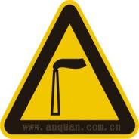 | 废气排放口 | 表示废气向大气环境排放
2 |  | 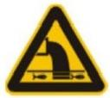 | 废水排放口 | 表示废水向水体排放
3 |  | 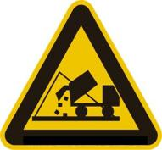 | 一般固体废物 | 表示固体废物贮存、处置场
4 |  | 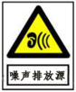 | 噪声源 | 表示噪声向外环境排放
（2）排污许可管理要求
本项目行业类别为D4430热力生产和供应，根据《固定污染源排污许可分类管理名录（2019年版）》，本项目为“五十一、通用工序109锅炉”，属于登记管理。排污单位应当在启动生产设施或者发生实际排污之前申请取得排污许可证。

五、环境保护措施监督检查清单
内容  要素 | 排放口（编号、名称）/污染源 | 污染物项目 | 环境保护措施 | 执行标准
大气环境 | 排气筒DA001/DA002 | 颗粒物、SO₂、NOx、烟气黑度 | 低氮燃烧器+8m高排气筒 | 《锅炉大气污染物排放标准》（GB13271-2014）
地表水环境 | 污水排放口 | PH、COD、BOD₅、NH₃-N、SS | 废水经化粪池处理排入沈溪新城污水处理厂 | 《辽宁省污水综合排放标准》（DB21/1627-2008）  《污水综合排放标准》（GB8978-1996）
声环境 | 设备运行 | L_{Aeq} | 选用低噪声设备，采取基础减振及厂房隔声等措施 | 《工业企业厂界环境噪声排放标准》（GB12348-2008）2/4类标准
电磁辐射 | / | / | / | /
固体废物 | 废离子交换树脂属于一般固废暂存于锅炉房固定区域内；  生活垃圾收集与垃圾桶，统一由环卫部门清运处理。
土壤及地下水污染防治措施 | 根据《环境影响评价技术导则 地下水环境》（HJ610-2016）要求采取了分区防渗等合理、有效的预防措施，对锅炉房、化粪池采取一般防渗措施，以防止对地下水、土壤的影响。
生态保护措施 | 无
环境风险  防范措施 | ①企业应加强设备管理维护，严防天然气泄漏的发生，定期对天然气管线检查，及时发现破损和漏处，及时处理，设置天然气气体浓度报警装置及其他安全措施；  ②移动式灭火设备，按照《建筑灭火器配置设计规范》（GB50140-2005），锅炉房和厂房内配置一定数量不同类型、不同规格的移动式灭火器材，以便及时扑救初始零星火灾；  ③锅炉房内应设置可燃气体报警系统，房内照明灯具及其他电器设备均要求采用防爆型设备；  ④张贴有安全事故告知标识、区域安全提示牌、“禁止烟火”等制度及标识；  ⑤设置事故状态下人员疏散通道，并进行张贴；  ⑥根据《中华人民共和国安全生产法》、《安全生产许可证条例》等法律法规要求，履行安全评价相关手续。
其他环境  管理要求 | （1）排污口规范化设置  企业污染物排放口标志，应按照《环境保护图形标志排放口》(15562.1-1995)及《环境保护图形标志固体废物储存(处置)场》(15562.2-1995)修改单的规定，设置统一制作的环境保护图形标志牌，如下图所示。污染物排放口的环保图形标志牌，应当设置在靠近采样点的醒目处，标志牌设置高度为其上缘距地面2m。  同时，排污口应建档管理，要求使用国家环保局统一印刷的《中华人民共和国规范化排污口标志登记证》，并按要求填写有关内容，根据排污口管理档案内容要求，项目建成后，应将主要污染物种类、数量、浓度、排放去向、达标情况及设施运行情况记录于档案。  （2）排污许可管理要求  本项目行业类别为D4430热力生产和供应，根据《固定污染源排污许可分类管理名录（2019年版）》，本项目为“五十一、通用工序109锅炉”，属于登记管理。排污单位应当在启动生产设施或者发生实际排污之前申请取得排污许可证。排污单位应当在启动生产设施或者发生实际排污之前申请取得排污许可证。

六、结论
本项目建设符合国家有关法律、法规、政策要求，建设单位在认真落实环评报告表中提出的各项污染防治措施，并加强环境管理的前提下，项目污染物能够达标排放，对周围环境影响较小。因此，从环保角度分析，本项目建设可行，环境影响可以接受。

附表

建设项目污染物排放量汇总表（单位：t/a）
项目  分类 | 污染物名称 | 现有工程  排放量（固体废物产生量）① | 现有工程  许可排放量  ② | 在建工程  排放量（固体废物产生量）③ | 本项目  排放量（固体废物产生量）④ | 以新带老削减量  （新建项目不填）⑤ | 本项目建成后  全厂排放量（固体废物产生量）⑥ | 变化量  ⑦
废气 | 颗粒物 | 0 | 0 | 0 | 0.22 | 0 | 0.22 | +0.22
废气 | SO₂ | 0 | 0 | 0 | 0.40 | 0 | 0.40 | +0.40
废气 | NOx | 0 | 0 | 0 | 2.73 | 0 | 2.73 | +2.73
废水 | COD | 0 | 0 | 0 | 0.0320 | 0 | 0.0320 | +0.0320
废水 | BOD | 0 | 0 | 0 | 0.0174 | 0 | 0.0174 | +0.0174
废水 | NH₃-N | 0 | 0 | 0 | 0.0021 | 0 | 0.0021 | +0.0021
废水 | SS | 0 | 0 | 0 | 0.0037 | 0 | 0.0037 | +0.0037
一般固废 | 废离子交换树脂 | 0 | 0 | 0 | 0.1 | 0 | 0.1 | +0.1
生活垃圾 | 生活垃圾 | 0 | 0 | 0 | 0.6 | 0 | 0.6 | +0.6
注：⑥=①+③+④-⑤；⑦=⑥-①

附图1 地理位置图
N
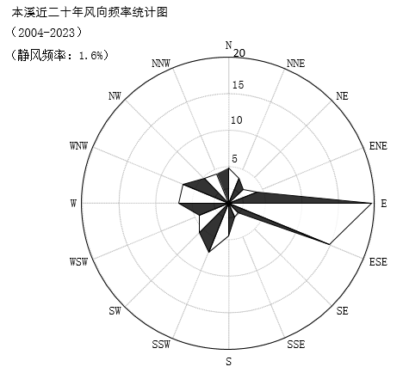
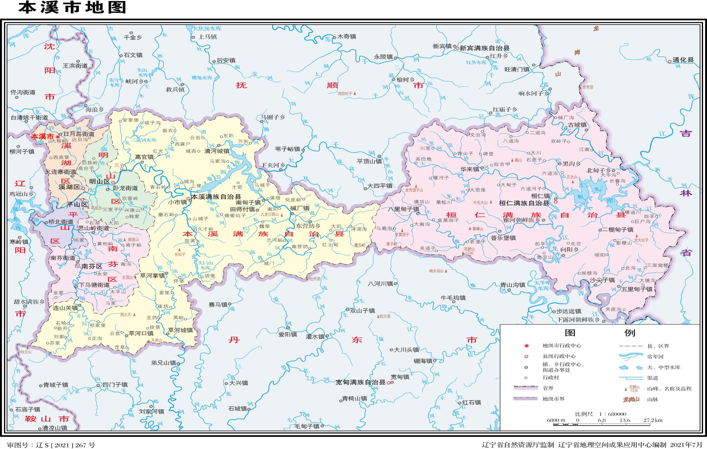
本项目位置

附图2 平面布置图
N

化粪池
DW001
沈丹高速
药都大街
边牛村
村路
DA002
锅炉房
DA001
图例
项目红线
比例尺
0 30m

附图3 分区防渗图
N

化粪池
DA002
图例
项目红线
一般防渗区
其余简单防渗
比例尺
0 30m
DW001
沈丹高速
药都大街
边牛村
村路
锅炉房
DA001

附图4 本项目周边关系图
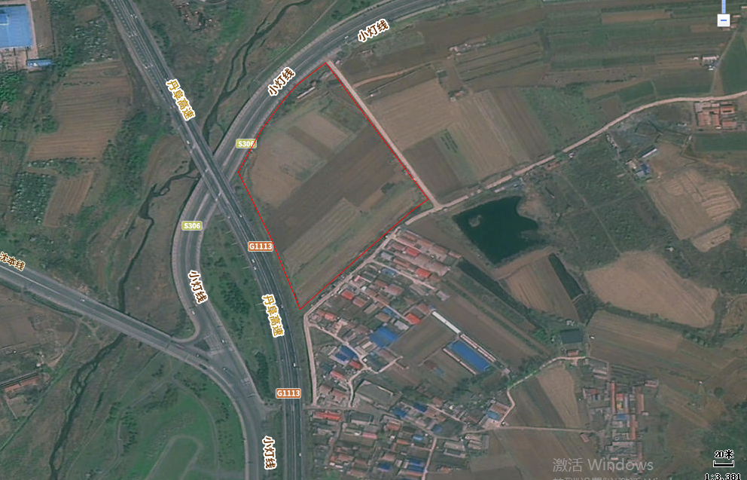
农田
农田
边牛村
N

附图5 本项目环境保护目标分布图
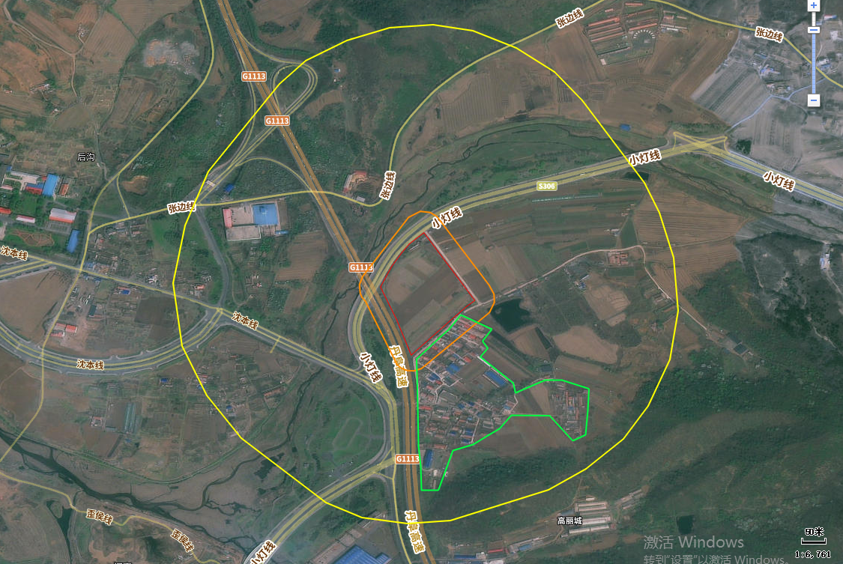
N
图例
项目红线
声环境评价范围
大气环境评价范围
敏感目标

附图6 本项目与本溪市生态红线图

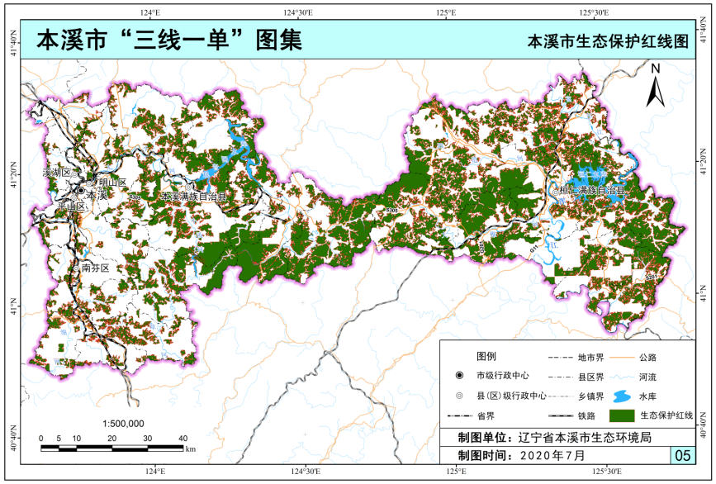
本项目所在位置
附图7 监测点位图
N
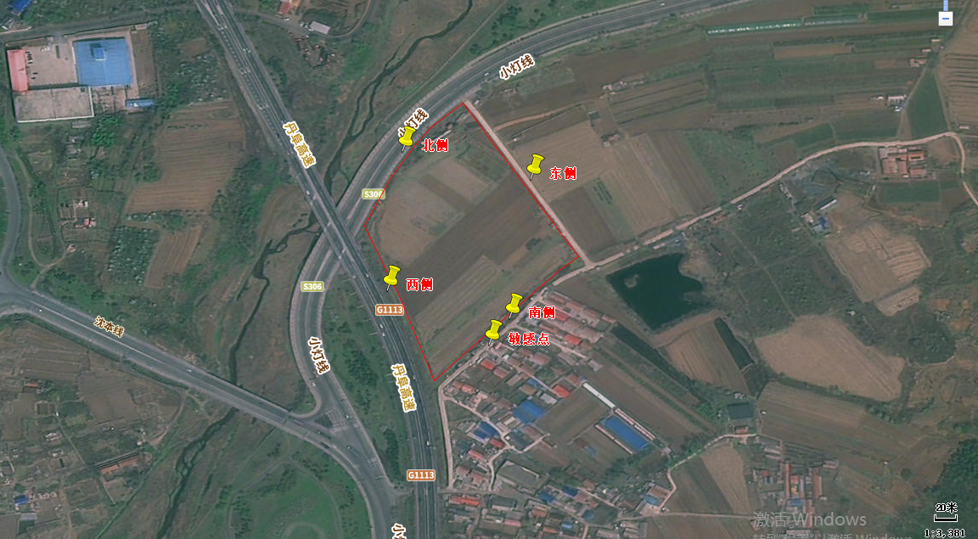
图例
项目红线
声环境监测点位

附件

附件1 委托书
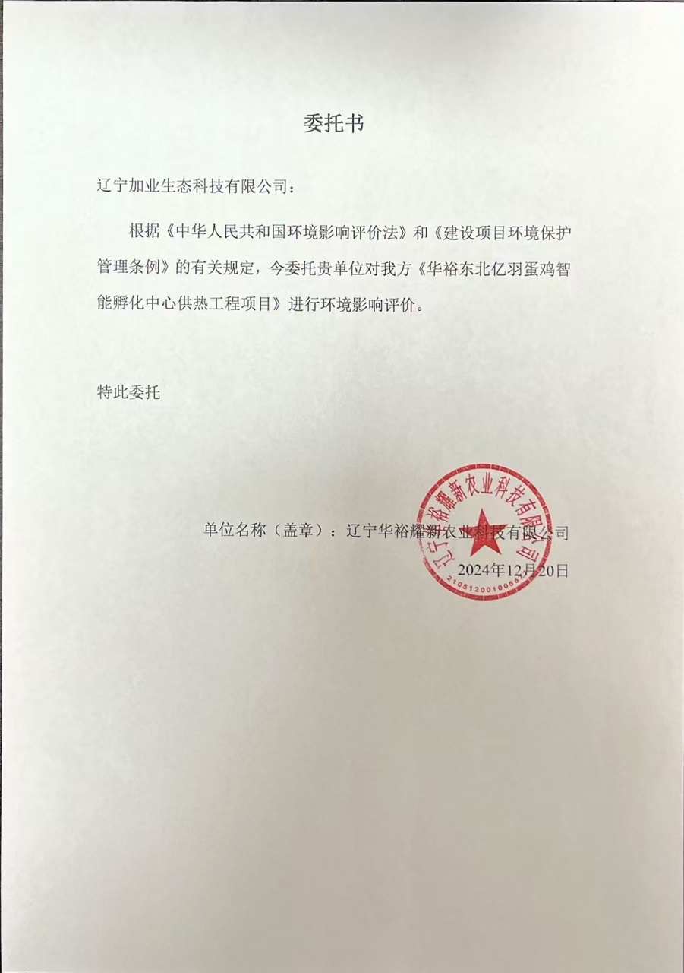

附件2 立项文件

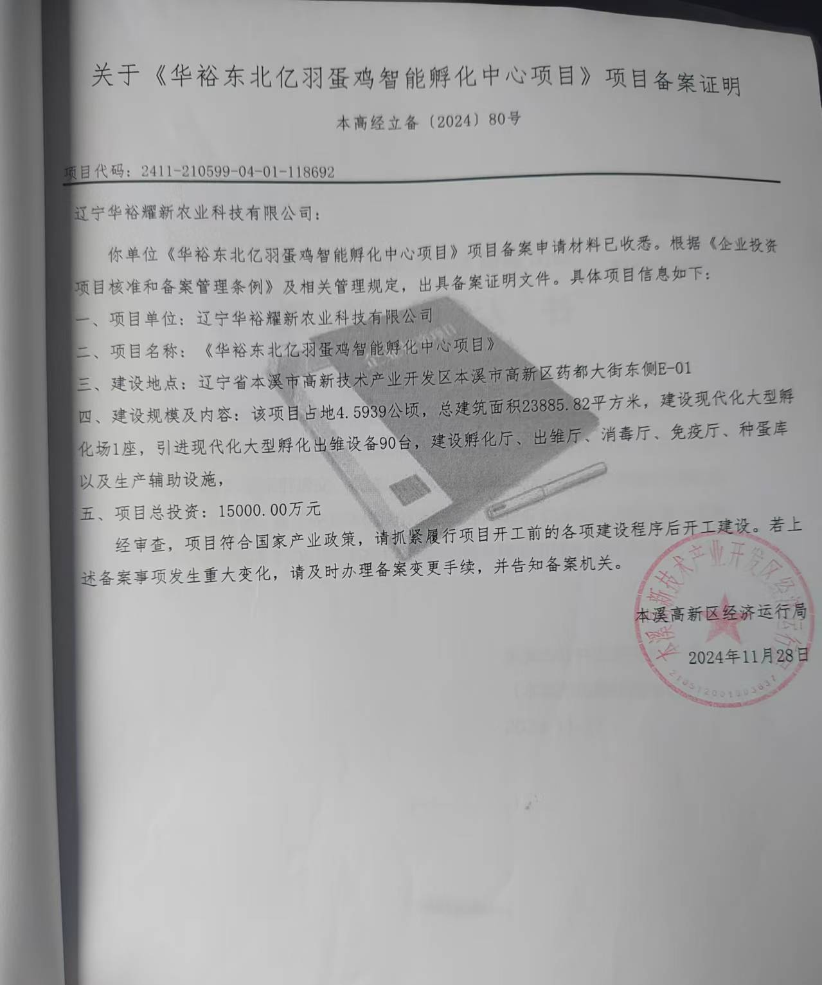

附件3 营业执照
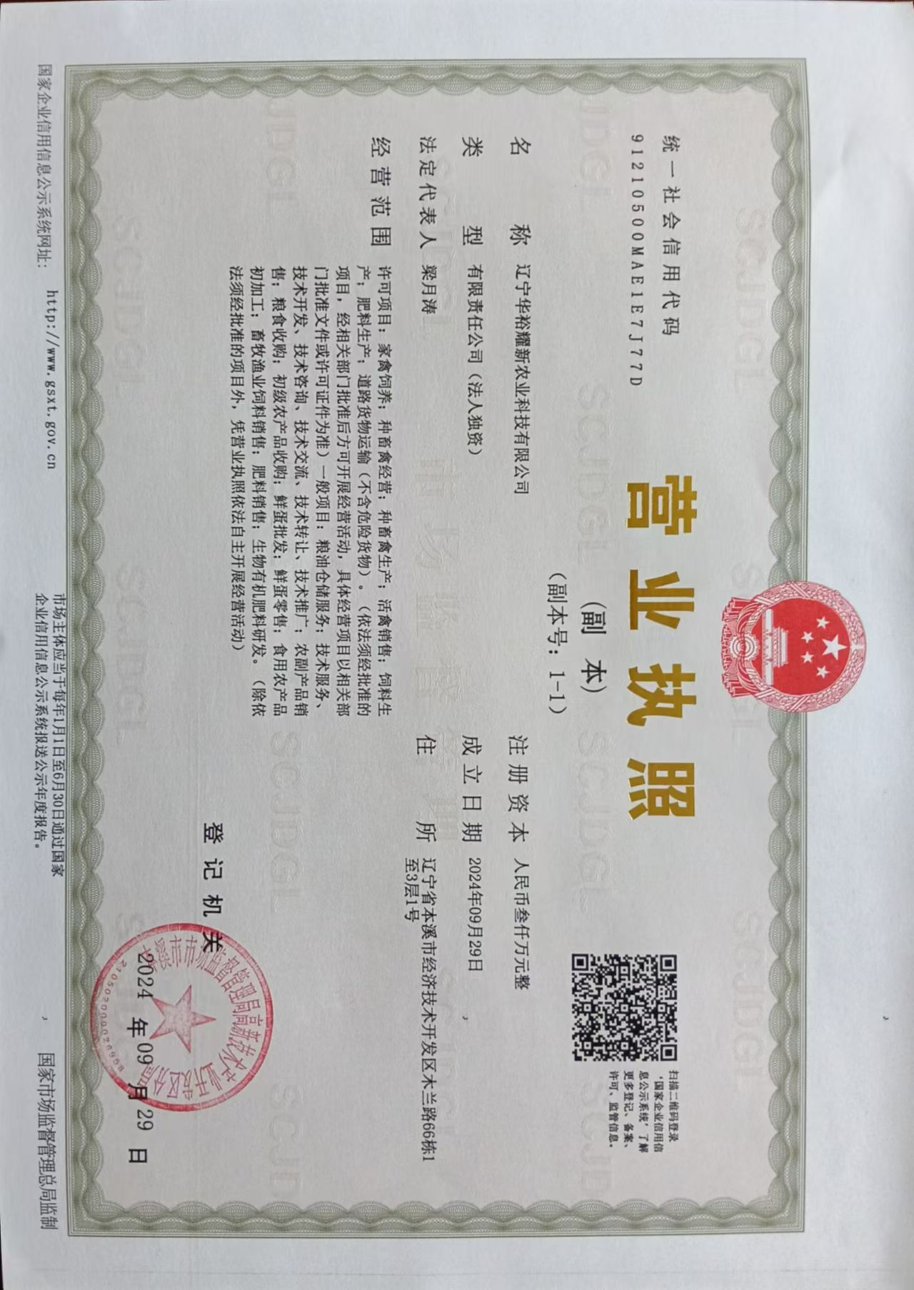

附件4 土地手续

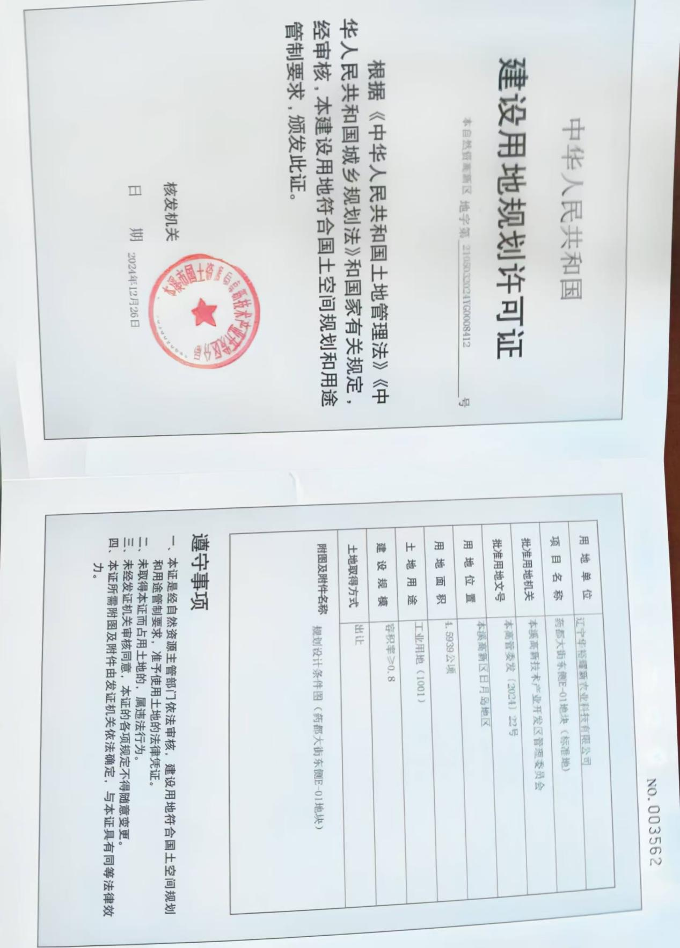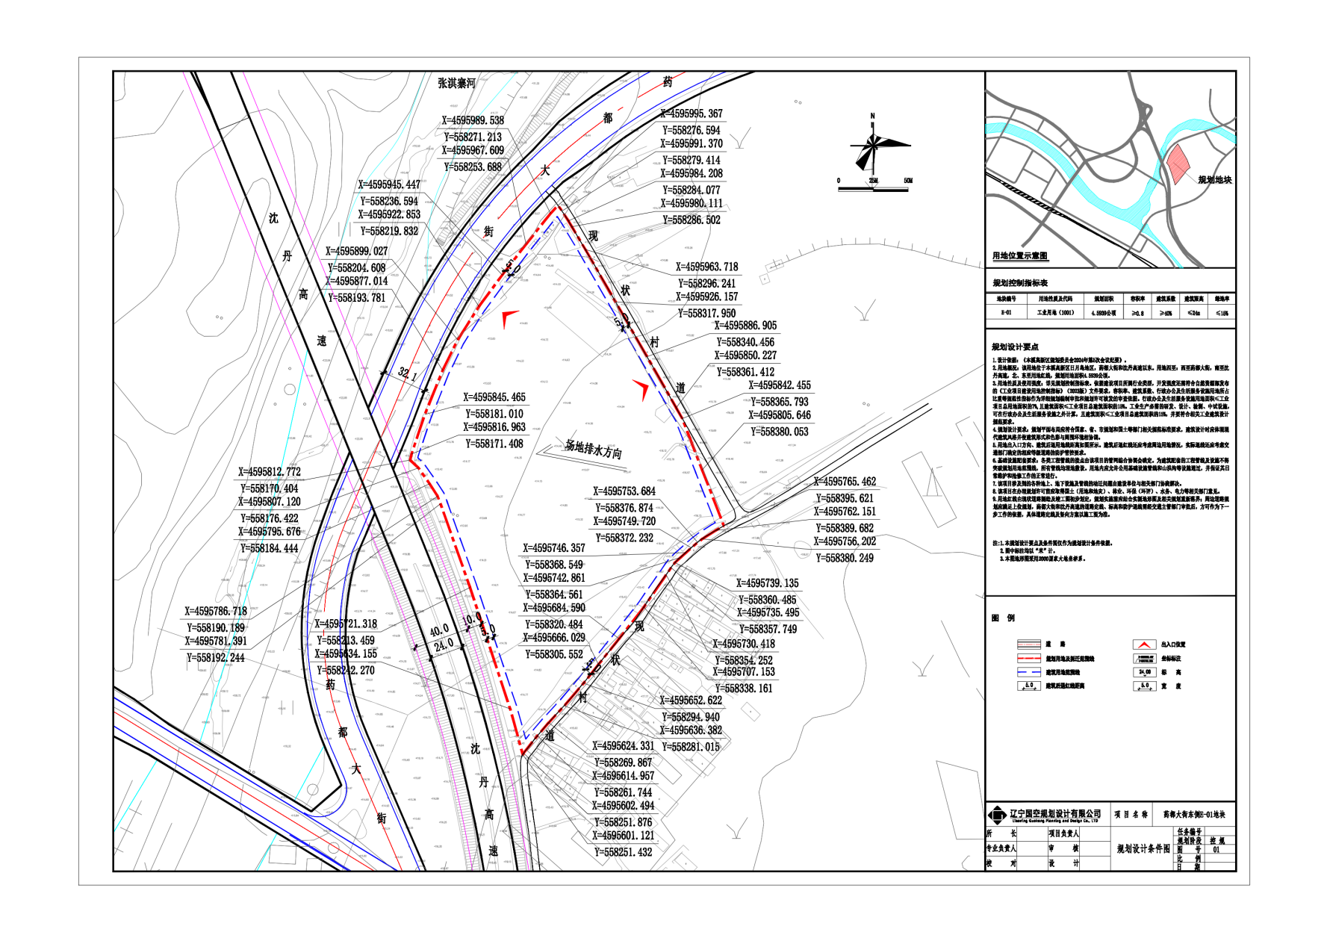

附件5 本项目三线一单查询结果
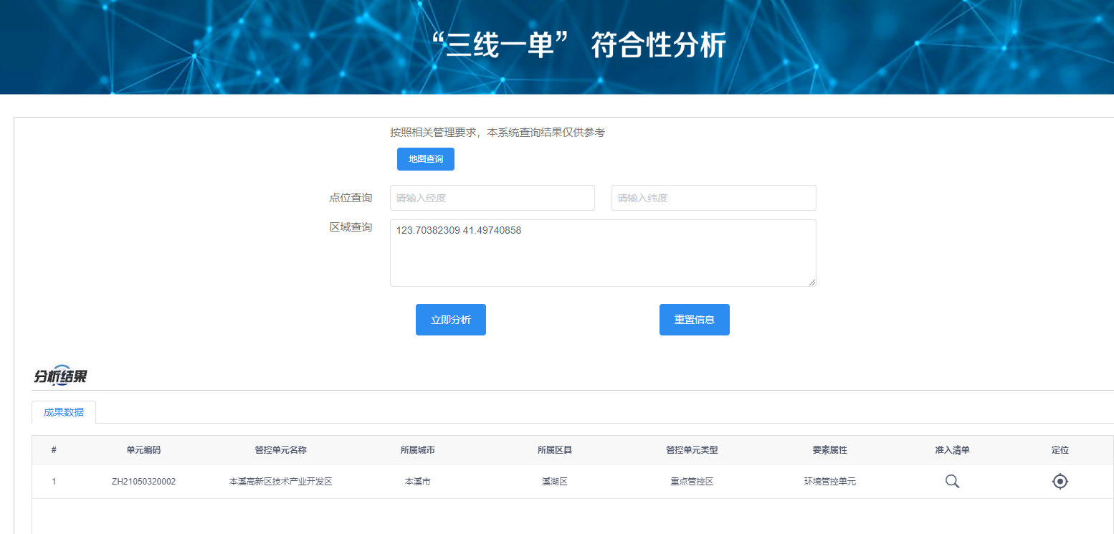
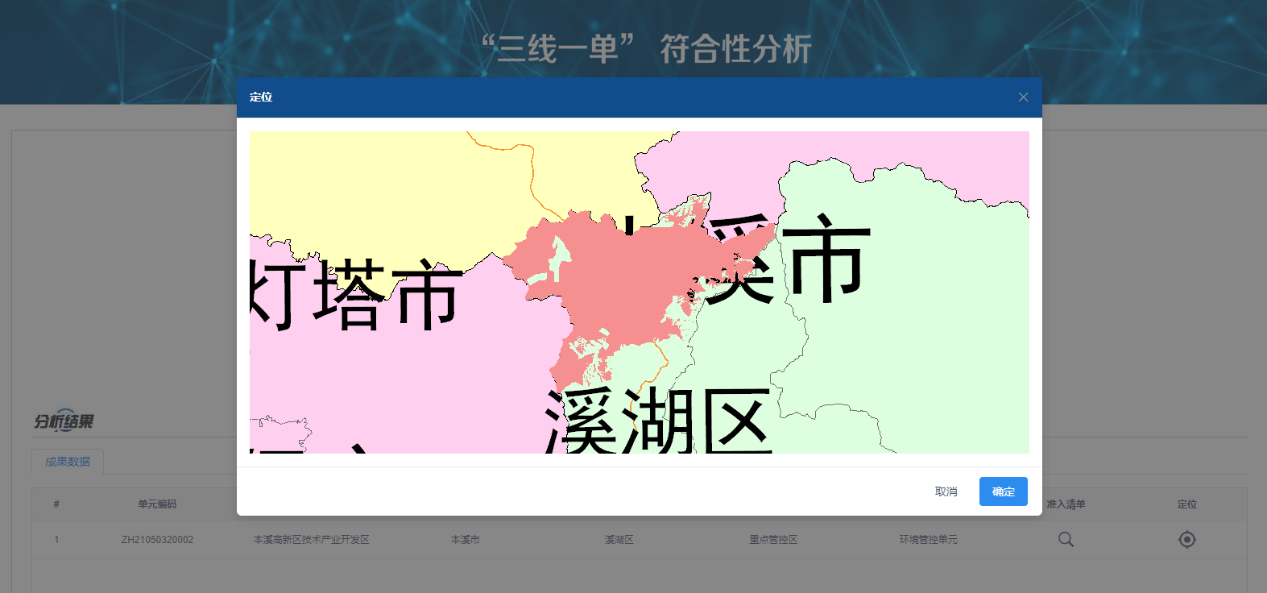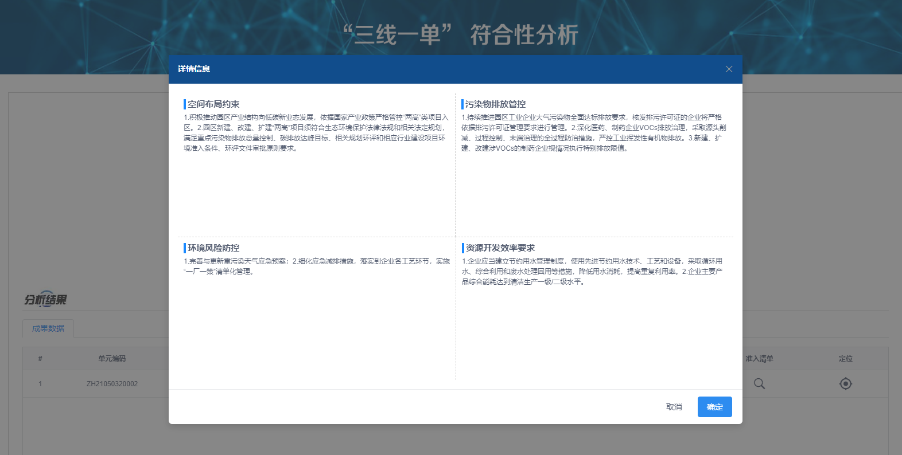

附件6 本项目监测报告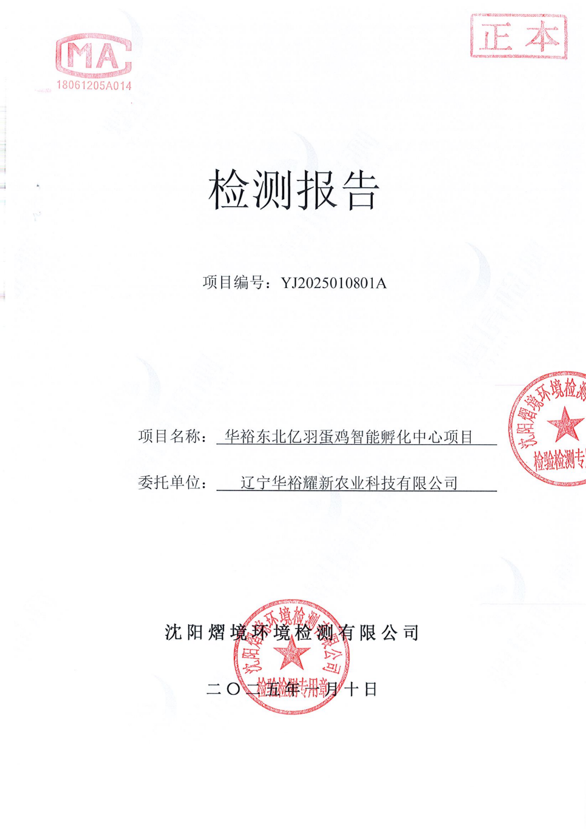

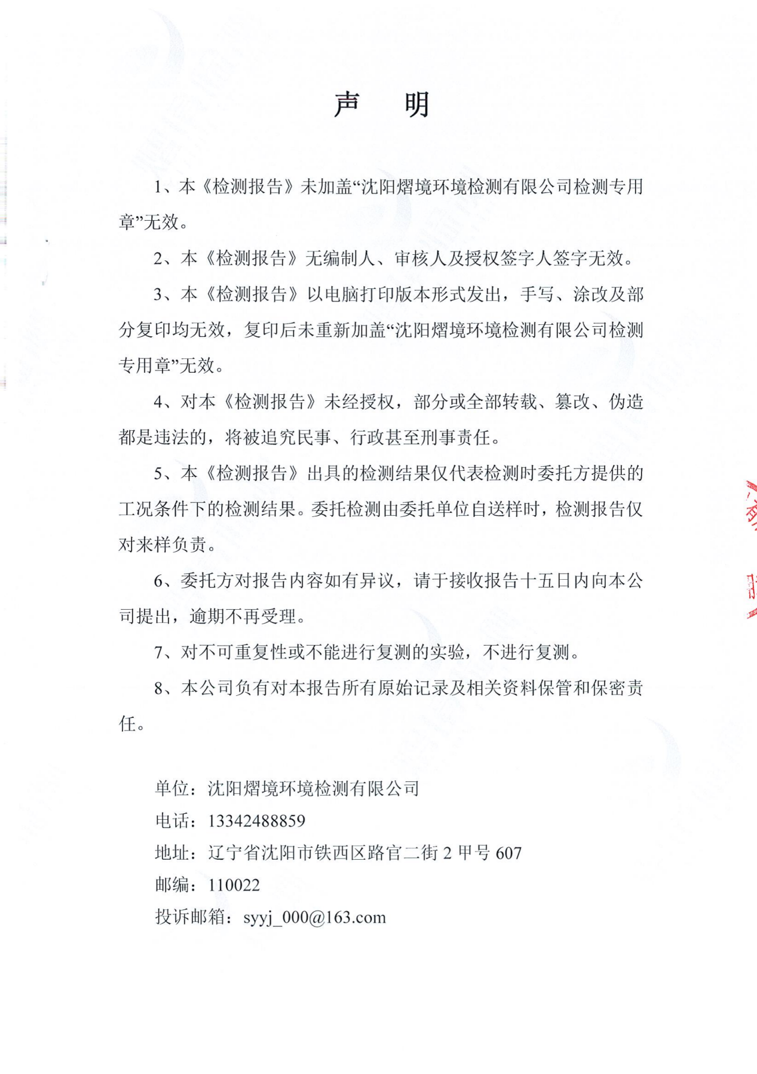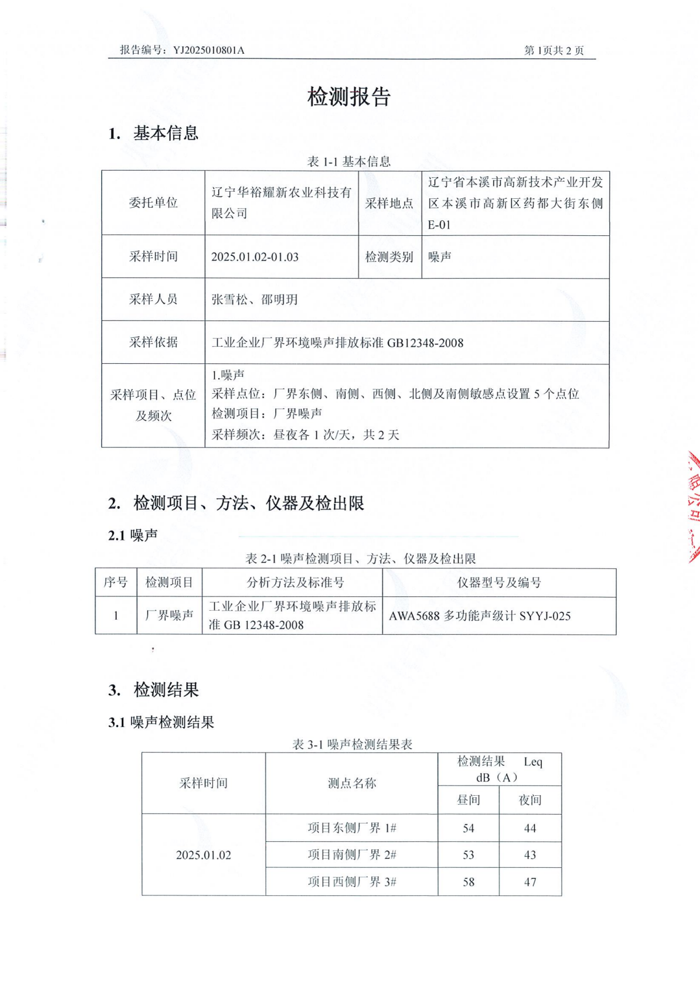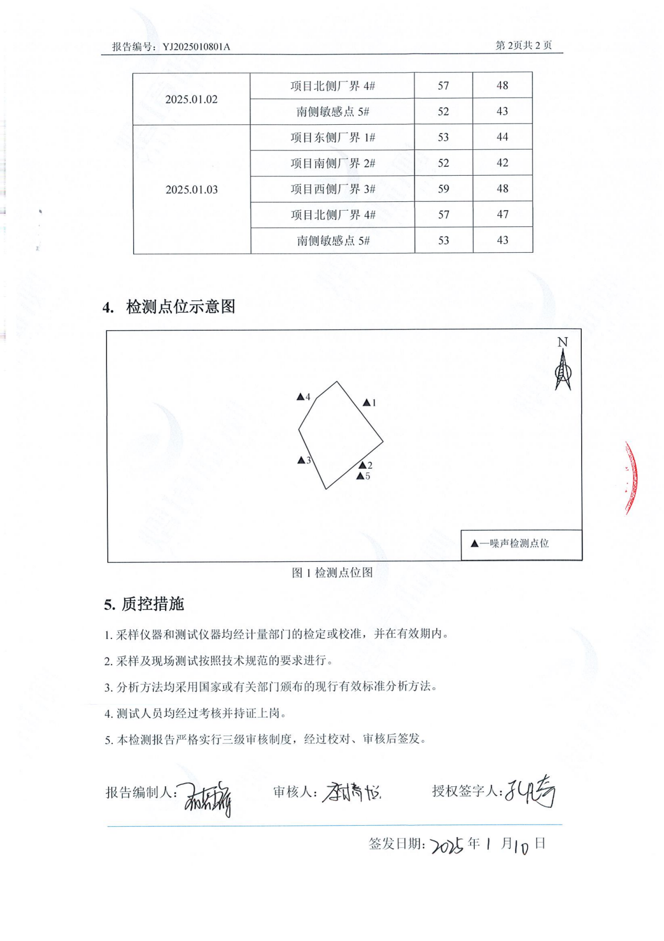

附件7 关于同意《沈溪新城总体规划（2011-2030年）》的批复
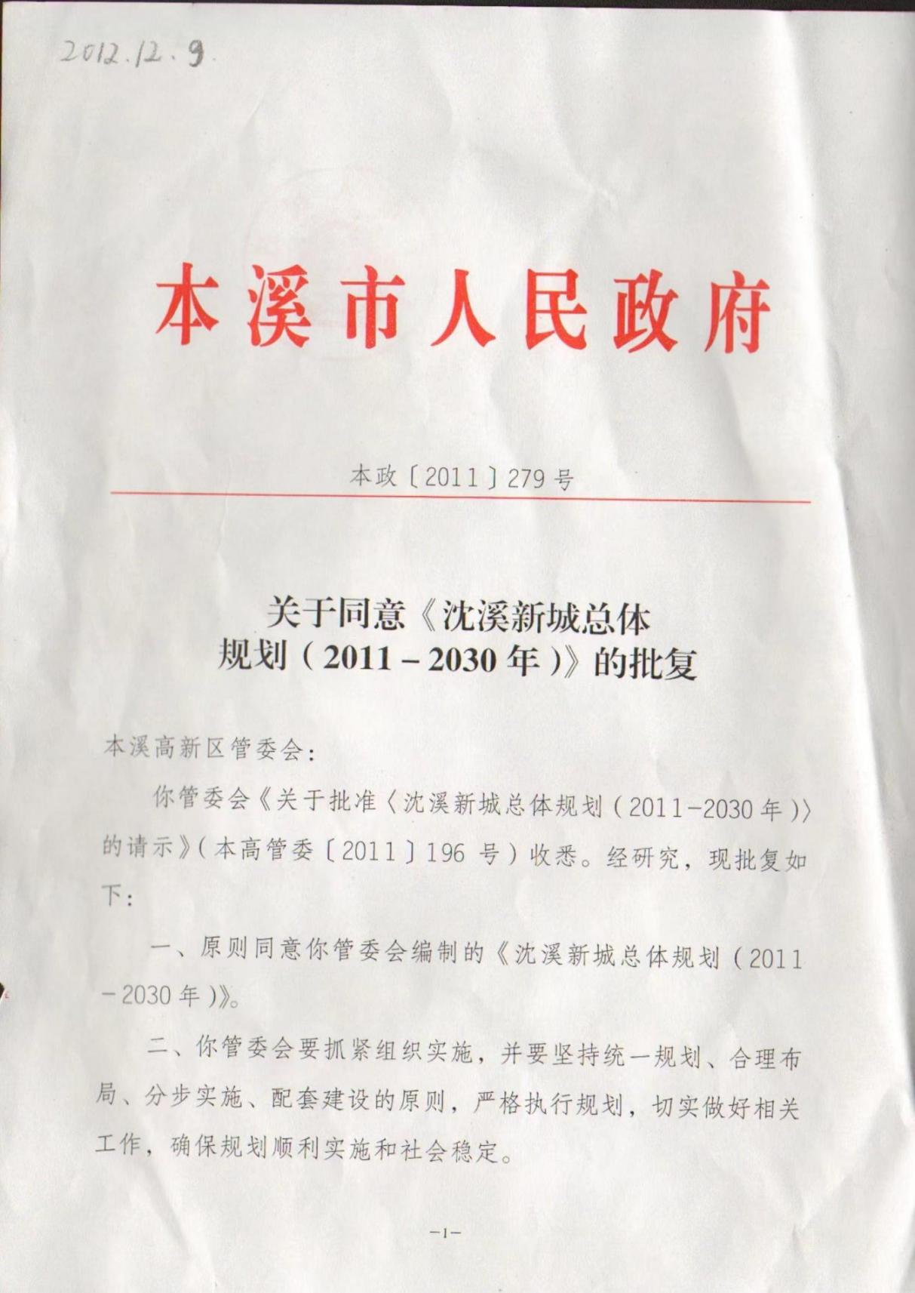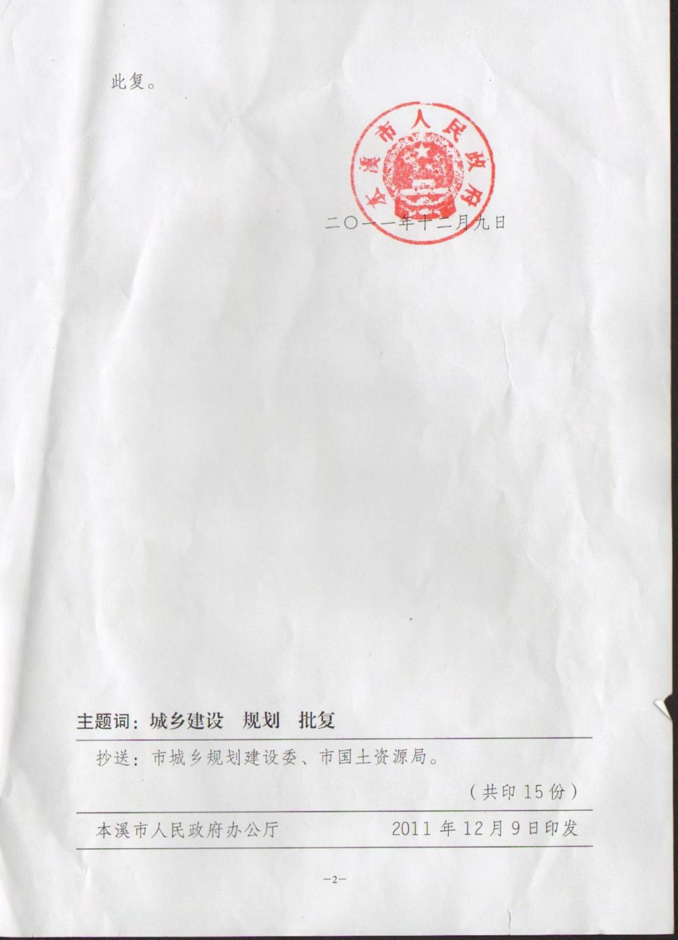

附件8 关于沈本新城总体规划（2013-2030）环境影响报告书的审查意见
